

2022教育质量年度报告

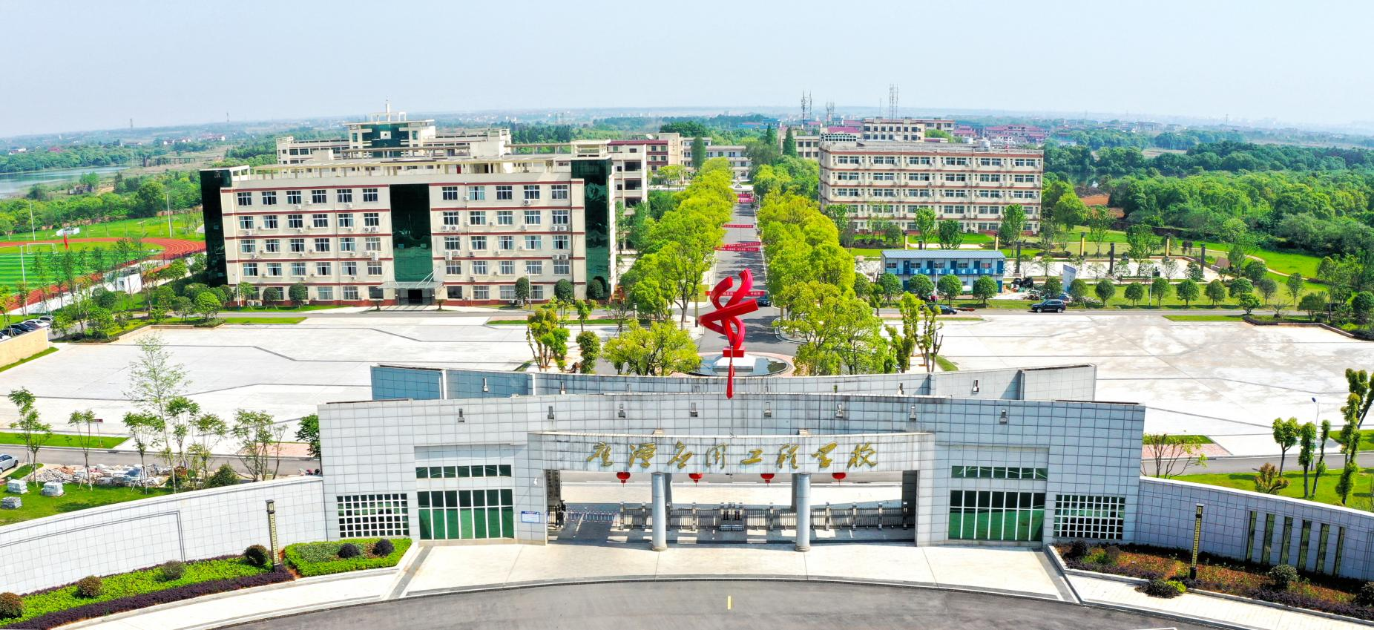

二〇二二年十二月

江西●南昌
二〇二二年 元月

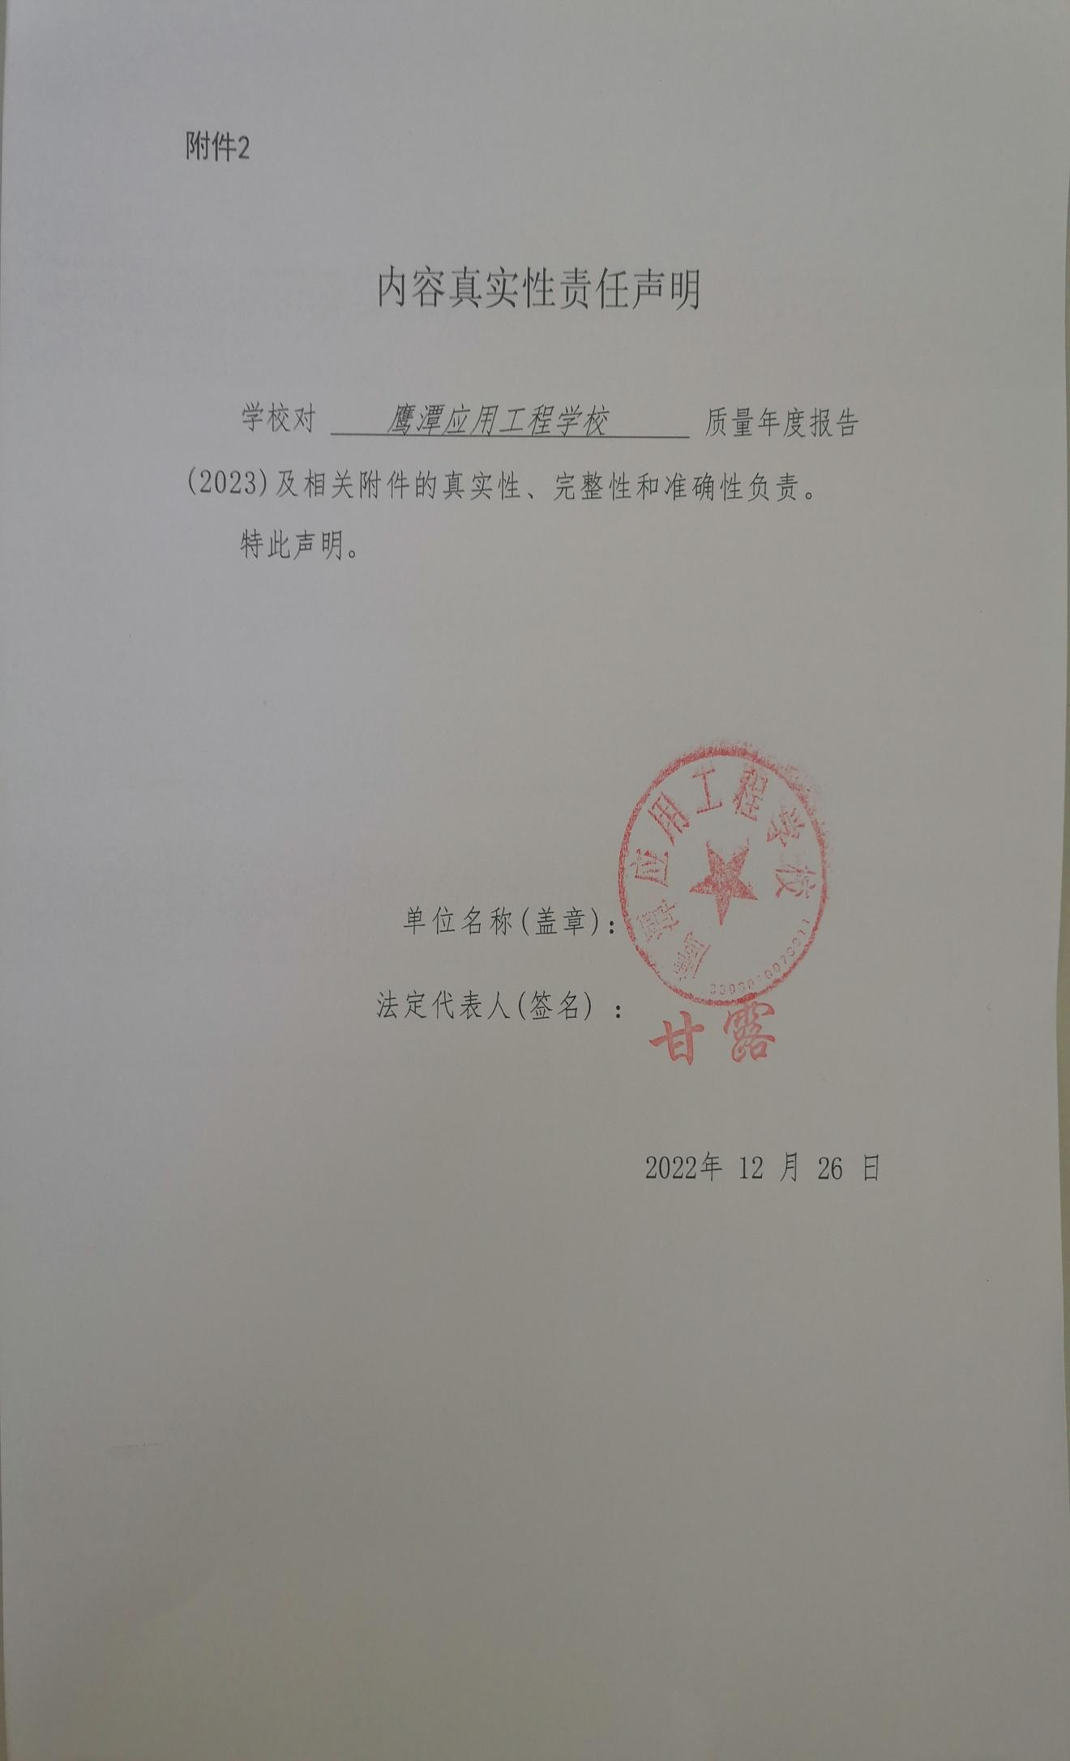
目 录
前言 3
1.1办学历史 3
1.2办学理念 4
1.3办学条件 4
1.4办学成效 5
2.学生发展 6
2.1党建引领 6
2.2立德树人 7
2.3在校体验 8
2.3.1理论学习满意度 8
2.3.2校园文化满意度 9
2.3.3社团活动开展情况 11
2.4就业质量 14
2.4.1 毕业生人数及生源结构 14
2.4.2 就业情况 15
2.4.3 初次就业起薪 15
2.5创新创业 16
2.5.1领导高度重视 16
2.5.2加强就业创业教育 17
2.5.3积极推动就业创业项目实施 17
2.6技能大赛 19
3.教育教学质量 26
3.1专业建设质量 26
3.2课程建设质量 28
3.3教学方法改革 28
3.5数字化教学资源建设 32
3.5.1 积极推进智慧化校园建设进程 32
3.5.2教学资源平台的应用 32
3.6师资队伍建设 33
3.6.1教师队伍现状 33
3.6.2“双师”素质提升建设 34
3.6.3 教师获奖情况 34
3.6.4 教师培训情况 35
3.7校企双元育人 40
4.国际合作质量 43
5.服务贡献质量 43
5.1服务行业企业 43
5.2服务地方发展 48
5.3服务乡村振兴 52
5.4服务地方社区 56
5.5具有地域特色的服务 64
6.政策落实质量 68
6.1国家政策落实 68
6.2地方政策落实 69
6.3学校治理 70
6.3.1教学管理 70
6.3.2实习管理 70
6.3.3学生管理 71
6.3.4财务管理 71
6.3.5安全管理 72
6.3.6疫情防控 72
6.4质量保证体系建设 72
6.4.1 完善制度、目标和标准体系， 打造“三链” 73
6.4.2 分步实施，建设人才培养质量保证体系平台 73
6.4.3 分层培育， 形成现代校园质量文化 74
6.5经费投入 75
7.面临挑战 75
7.1主要问题 75
7.1.1高水平双师型师资队伍建设亟待强化 75
7.1.2专业特色不明显 75
7.1.3教学诊改有待于进一步提高 76
7.2改进措施 76
7.2.1强化校企合作、产教融合 76
7.2.2深入推进教学诊改工作 77
7.2.3加强教师队伍建设 77

前言

1.1办学历史
鹰潭应用工程学校是经江西省人民政府批准成立的公办全日制重点中等专业学校。学校创办于1958年，前身是鹰潭农校，2003年更名为鹰潭应用工程学校。2020年鹰潭市市直公办职业教育资源整合，重新组建鹰潭应用工程学校，由市委市政府委托余江区管理办学，成为市、区共建的市属中专院校。

1.2办学理念
学校坚持以习近平新时代中国特色社会主义思想为指导，深入贯彻落实党的二十大会议精神，全面落实《国家职业教育改革实施方案》和部省共建职教创新发展高地的要求，确定“强基础提质量”、“培优势树品牌”、“扩规模创一流”的发展战略。学校以“雄鹰风采，红石精神”为校风；以“明道优术，善知力行”为校训；以“因材施教，学做并重，企业满意，社会认可”为育人方针；实行“工学结合、校企合作”的办学模式，推行“1+X”职业证书考核，真正做到办学与市场对接、教学与岗位对接，全力打造高水平中职学校，服务区域经济社会发展。

1.3办学条件
学校占地面积1157亩，建筑面积10.5万平方米。教学实训设备达3399.8万元，比去年同期增加196.95万元。生均教学仪器设备值0.81万元，比上年度下降10%，生均实训实习工位数0.88个，比上年度提高1.1%，纸质图书12.78万册，与上年持平。
实验实训设备齐全，拥有汽修车间、电子工艺、电子装配、电子单片机控制、数控加工中心、数控仿真、电气安装与维修中心、眼视光与配镜、电钢琴、幼儿辅导、3Ｄ模拟导游、茶艺、心理咨询等51个实训室和85个多媒体教室。
学校设有14个内设机构和5个学部，内设机构包括党政办公室、组织人事处、宣传统战处、教务处（实训中心、图书馆）、学生工作处、招生就业处、计划财务处、总务基建处（医务室、食堂、对外服务部）、保卫处（人武部）、纪检监察室、工会（妇委会）、团委、网络信息中心、职业培训中心。学部包括信息技术学部、智能制造学部、旅游商贸学部、教育综合学部、思想政治学部。

学校专业建设紧密对接“智铜道合、强富美优”新鹰潭建设目标，围绕鹰潭市“2+N”现代化工业体系，开设汽车运用与维修、数控技术应用、物联网技术应用、计算机应用、动漫与游戏制作、幼儿保育、旅游服务与管理等16个专业。初步形成了信息技术、智能制造、旅游商贸、教育综合四大主干专业群；围绕地方产业发展民间传统工艺（雕刻方向）和眼视光与配镜等特色专业。

1.4办学成效
学校先后被评为国家级重点中等职业学校、国家中等职业教育改革发展示范学校，江西省高技能人才培养示范基地，是江西省10所高水平中职学校建设立项单位之一，是江西省首批联合培养大专生的试点中职学校。2021年被评为江西省A档优质中职学校，是江西省提质培优行动计划中职学校“推进1+X证书制度试点”项目牵头院校，是鹰潭市创业培训、高素质农民培训定点机构，荣获省级文明校园。

2.学生发展

2.1党建引领
2.1.1健全党建工作情况
扎实贯彻落实党委理论学习中心组学习规则，本学年开展了12次党委理论中心组集中学习研讨，严格执行三重一大事项集体决策制度和党委议事制度，全年召开了29次党委会议。
2.1.2推动德育和思想政治工作情况
高度重视思想政治课教学。校领导上讲台教思政课，弘扬社会主义核心价值观，全面落实立德树人的根本任务。结合时代精神做好“融入”文章，构建党史学习教育“进校园、入课程、融活动、润心灵”课程思政模式，努力培养担当民族复兴大任的时代新人，培养德智体美劳全面发展的社会主义建设者和接班人。
2.1.3加强党组织建设情况
一是强化支部战斗堡垒作用。通过调整支部数量，实现“党建+业务”高度融合，充分发挥教师党支部凝聚师生的战斗堡垒作用，培养政治觉悟高、理论素质好、业务能力强的高素质教师队伍，以优良的党风促校风、带教风、正学风、强师风，为学校高质量发展提供人才保障和组织保障。二是积极发挥党员先锋模范作用。疫情期间组织一批党员和入党积极分子前往隔离酒店值班，让党旗在疫情防控一线高高飘扬。
2.1.4充分发挥政治核心作用
推动党建工作和学校教育教学工作深度融合。我校全面落实党委领导下的校长负责制，把党建工作融入到党对学校教育工作全面领导的体制和机制中，融入到学校教育教学管理全过程和各个环节，充分发挥好学校党组织把方向、管大局、作决策、保落实的职责。

2.2立德树人
学校深入贯彻落实《国家职业教育改革实施方案》，开足思想政治课，增强工作的针对性和时效性，把思想政治工作贯穿教育教学全过程，实现了全过程、全方位、全员育人的工作格局。
抓好课堂主阵地，落实立德树人根本任务；建好有形空间阵地，发挥环境育人功能；用好网络学校思想政治阵地，抓好舆论引导；联系好企业阵地，推动加强校企协同育人。学校成立了校政企合作咨询委员会，分别与与鹰潭高新技术产业开发区、余江工业园区、余江眼镜园区签署校政合作协议，与鹰潭水晶光电有限公司、江西沃德尔科技有限公司等公司互签校企全面战略合作协议，全面开创了学校、政府、企业合作育人新局面。为了培育和弘扬劳动精神、劳模精神和工匠精神，开设了每个学期36学时的劳动教育课。积极开展国防教育，顺利完成新生军训，激发了学生的爱国热情，增强学生的组织纪律性，锻炼了学生吃苦耐劳的精神，养成了宿舍内务整理的好习惯。加强安全教育管理，确保校园稳定安全，组织学生开展“安全教育月活动”和每周一次的主题班会活动，通过讲座、报告会、主题班会、宣传栏等形式，使学生了解安全基本知识和法纪校规，从而树立起 “预防为主， 安全第一” 的意识。开展“优秀学生国旗下讲话”活动，充分发挥先进典型在学生中的示范、辐射作用，用先进带动后进，促进了良好学风的形成。学校每月开展一次星级宿舍评比活动，根据宿舍内务整理、宿舍纪律安全评比星级宿舍，每月评出星级宿舍30%。通过评比星级宿舍，学生在宿舍的生活和学习习惯得到了大的改善。针对不同违纪行为的学生，采取班主任、学工处分级开展针对性强、实效性强的思想教育工作，增强学生对违纪行为的深刻认识，同时通过“习惯养成教育培训班”的开设，加强了对违纪学生的集中教育，起到了强化警示作用。

2.3在校体验
为更好地掌握我校学生的在校体验情况以及实习实训情况，专门建立了在校生满意情况调查、实习实训跟踪调查以及毕业生跟踪调查机制，定期通过调查问卷、电话访谈以及座谈会等形式开展情况调研。

2.3.1理论学习满意度
为充分了解课堂现状，全面掌握我校学生理论学习状况，进一步探索职业学校教育教学中的理论学习发展，通过电子问卷和电话抽样访谈的形式对在校2022级、2021级学生以及2020级实习实训学生开展了调研，从而深入了解学生对理论学习的看法和观点。
通过电子问卷收到的有效答卷，分析数据可知（具体数据如下图），学生总体上对理论学习表示满意，对我校教师的职业素养、理论授课方式和内容等表示出高度的认可和满意度。通过电话访谈，学生们在也展现出对专业理论知识的高度需求以及对政治理论学习的认同感。
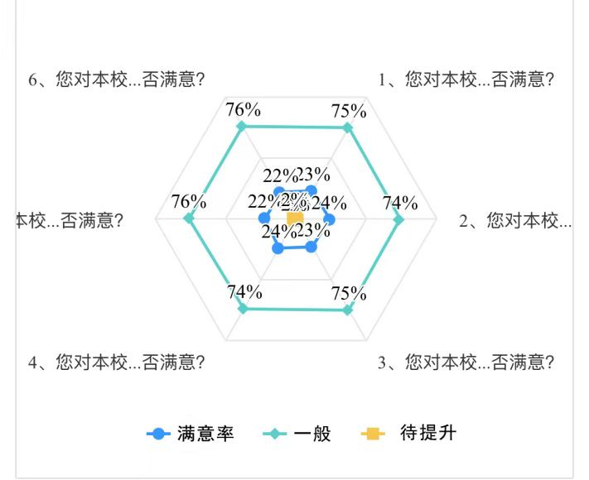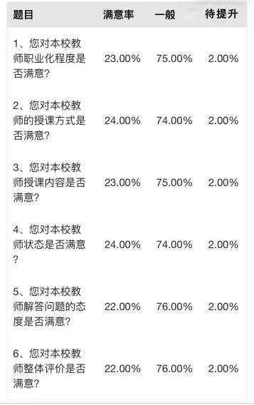
图1 理论学习满意度

2.3.2校园文化满意度
在校园文化建设中，我校坚持“以人为本”，在宣传阵地内容设计以及校园文体活动设计中加关注学生人际交往、能力锻炼以及社会实践等方面的能力培养的实际需要，重视学生发展个性、提升修养、课外实践以及素质拓展等方面的提升需求，形成了自发参与、重点突出、特色鲜明的活动氛围。
为更好地建设校园文化，营造优秀的文化育人氛围，打造优秀校园文化品牌，宣传统战处特对于在校生开展了电子问卷调查，对校园文化满意度进行调查和分析研究。调查结果显示大多学生对校园内的宣传栏以及文化宣传墙表示认可和满意，多数学生表示通过社团、兴趣小组等活动可以较好地提升素质、拓展能力，相较于2021年的活动参与积极性有了较为显著的提升。
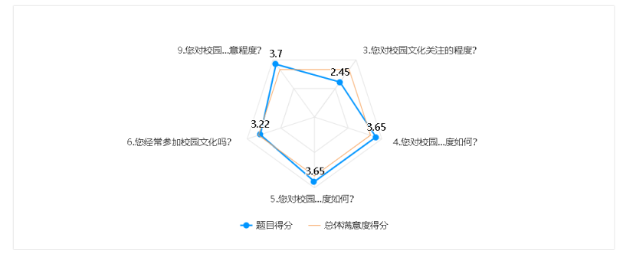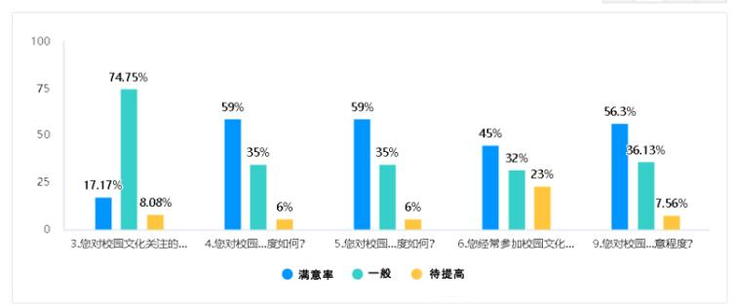
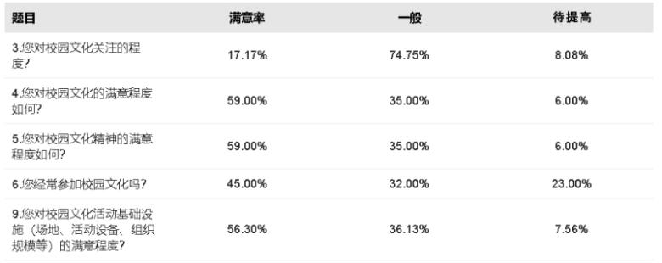
图2 校园文化满意度

2.3.3社团活动开展情况
以教学团学一体化建设、思想政治教育项目化建设为载体，凝练优势，创新成果，积极思考和探索学生工作的新思路和新方法，发挥党员的先进性，以党建带团建，努力改善学风，培养品德好，专业知识扎实，应用能力强，综合素质全面的应用型人才。校团委加强社团过程管理：为确保社团活动的正常开展，我们逐生规范社团的管理。本学期开设的社团涉及文化艺术类、体育休闲类、技能实践类、公益服务类等4个类别，共17个社团。每个学生都可以根据自己的特长、兴趣，自主选择心仪的社团。在日常的社团教学管理中我们坚持实行备课审核制和行政巡课制，努力提高每一节社团课的效率。
校团委在团市委的亲切关怀和校党委的正确领导下，充分发挥共青团先锋队和主力军作用，积极完成上级下达的各项任务和指标，本着“开拓、进取、务实、 创新” 的原则，进一步完善了团委的组织建设和制度建设，不断地举行各项具有教育意义、形式新颖的活动，丰富了全校师生的课外生活。党旗所指就是团旗所向，校团委将发挥桥梁纽带作用，时时刻刻关心青年，培养青年，服务青年，引导青年学生成长为社会主义建设者和接班人。践行“立德树人”的初心使命，为青年学生成长成才铺路架桥，为学校的教育教学营造良好的育人环境。

表1 2022年社团工作一览表
序号 | 社团名称 | 指导老师 | 成员人数
1 | 印象舞苑舞蹈社团 | 谢思思 | 22
2 | 行舞者舞蹈社团 | 罗玲 | 26
3 | 声入人心社团 | 黄婕 | 32
4 | 篮球训练队 | 洪军明 | 25
5 | 飞火流星足球社 | 汪林 | 15
6 | 墨香丹青书画社 | 刘璐璐 | 18
7 | 星烁女子合唱团 | 徐子雄 | 53
8 | 心声流行乐团 | 朱光贤、熊毅 | 22
9 | 女子动感篮球社团 | 汪林 | 39
10 | 礼仪之邦社团 | 付恬 | 42
11 | 红色舞台社团 | 陈慧 | 33
12 | 茗人居（茶艺社团） | 王鲁萍 | 20
13 | 璀璨筝艺 | 付恬、郑璨 | 10
14 | 不二街舞社团 | 巫頔 | 34
15 | “羽你同行”羽毛球社 | 黄乐 | 44
16 | 古典舞社团 | 蒋丽丽 | 30
17 | 吉他社 | 朱光贤、范恬 | 12

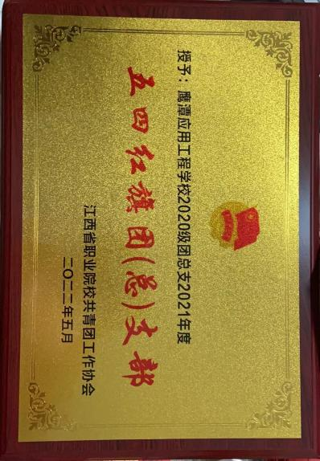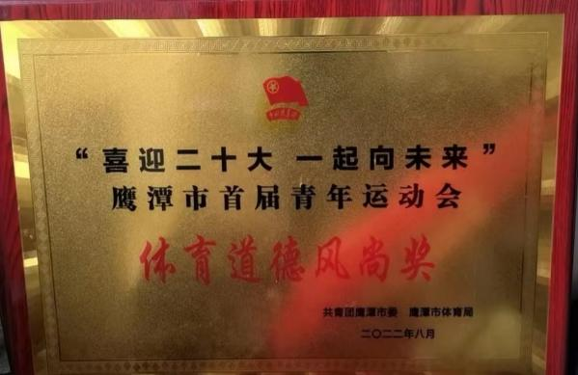
荣获五四红旗团（总）支部称号 荣获体育道德风尚奖称号

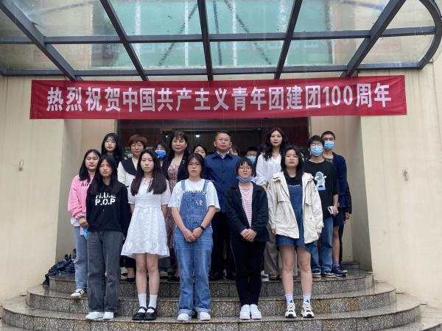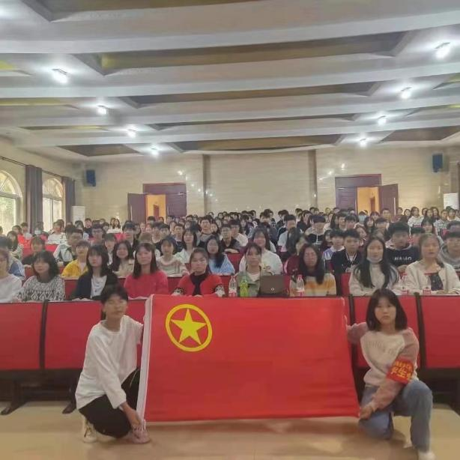
团建活动
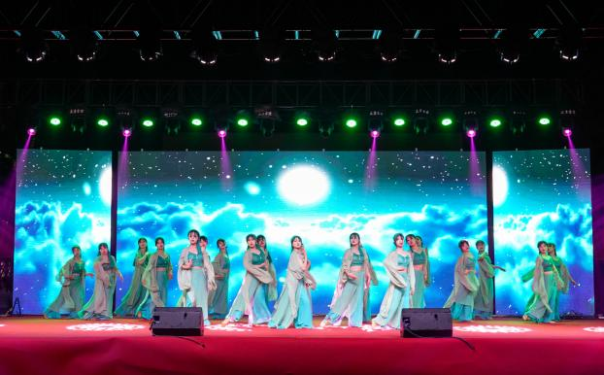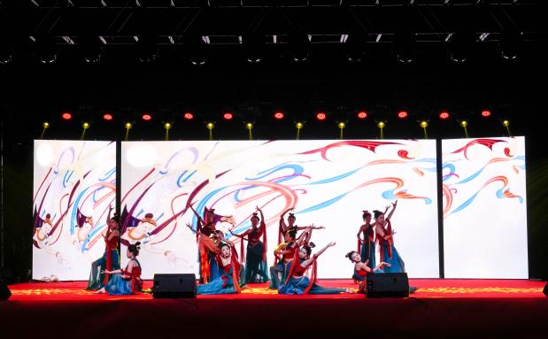
社团活动

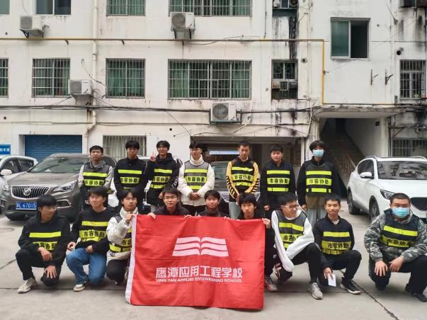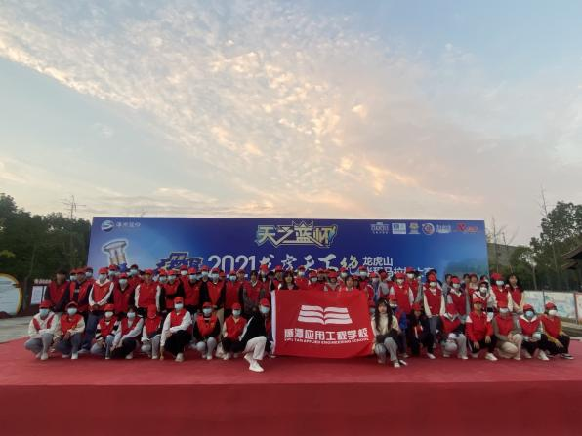
志愿者活动

2.4就业质量

2.4.1 毕业生人数及生源结构
2021-2022 学年我校毕业生 1487 人，从生源地来看，省内是主要来源地区，毕业生生源结构如下图

图3毕业生分布图

2.4.2 就业情况
2021-2022 学年，学校就业率整体情况较好，具体就业率如下：
图4就业率

领导重视，各部门协作，实施全校全员参与
学校成立了由学校党委、分管校领导、各中层领导、毕业班班主任组成的毕业生就业创业工作小组。分管领导指导毕业班班级就业工作。要求相关班主任指导同时协助指导学生就业，特别是很多与企业之间有横向合作的老师，主动向合作企业推荐学生，努力形成全校教职工关心就业、支持就业、参与就业、推动就业的校内就业工作“全员化”格局。今年五月起，负责学校就业工作的老师赴本地各地各企业调研，了解政策和市场需求，制定学校就业工作计划，同时广泛联络各地校友及就业同行，巩固就业市场。

2.4.3 初次就业起薪
2022年，受疫情影响，多个专业的毕业生就业起薪比去年低，如：幼儿教育，旅游服务与管理专业起薪较低。
我校明确创业教育是培养学生的创业精神，是面对不确定未来的勇气和坚持。提出“先参与创业，再主导创业”的概念，学生离开学校踏上社会之后为自己打造一份事业基础的过程就是“创业”。每学期，学校均邀请校内外指导教师开设就业指导课程，从就业创业政策、形势、择业创业的基本原则等方面给予指导，增强了学生创业的热情和信心。
学校根据学科特点，结合创业计划大赛，引导学生科技创业。给有创新能力和需求的学生提供培训，激发兴趣、浓郁氛围。充分发挥学生社团优势，开展各种活动，模拟就业创业，举办模拟人才招聘、技能竞赛、设立SIYB创业培训，以多种方式使学生提前感受体验创业就业，尽早选择适合自己的方向。

2.5创新创业

在国家“大众创业，万众创新”的“双引擎”发展战略中，我校认真贯彻落实，教育部办公厅等十四部门关于印发《职业院校全面开展职业培训促进就业创业行动计划》的通知，坚持从创新创业现状和创新创业实际出发，从点、线、面等积极引导中职学生创新创业。

2.5.1领导高度重视
在省教育厅和鹰潭市委、市政府和余江区委区政府的正确领导下，我校领导高度重视学生创新创业工作，党委书记、校长经常深入班级检查指导，分管领导具体指导学生创新创业工作。鹰潭应用工程学校党委书记、校长亲自担任学生创新创业工作领导小组组长，教学系(部)均设立了“创新创业工作领导小组”。学校先后在校园中建立了“就业指导课程”，成立了“SYB创业培训”课程。

2.5.2加强就业创业教育

为促进中职学生就业创业工作，我校结合实际积极指导职业院校加强就业创业教育。一是以师资培训为先导加强就业创业工作。针对职业院校学生创新创业，学校先后派出12人次进行培训，然后在校园对班主任进行培训2次。二是以提升中职学生创新创业教育意识为基石推进创业就业工作。学校与市人社局、市就业局开展了多期大学生SYB创业培训，培训人数覆盖达到了学校人数95%，99%的学员均获得了“合格证书”。

2.5.3积极推动就业创业项目实施
一是实施学生、学校和社会三结合的就业创业体系。鹰潭应用工程学校学生创新创业为基石，创业带动就业。为学生提供良好的服务平台，努力使每一位毕业生注入创新创业的意识，达到广种广收的效果。
二是以教育引领为基础，不断增添创新创业措施。截至目前，我校已经对2021级毕业学生，2020级、2019级在校学生进行了SYB创业全员培训，鹰潭市创新创业成功人士进驻校园以身说教，鼓励和引导学生积极开展创新创业实战，在校内有学生自主建立网店。同时，实习学生还积极组成联盟小组，以小组为单位，参加社会各行各业创业活动，各学部安排相关老师进行指导，以进一步加强学生适应社会的能力。

三是优化项目设置，提高学生创新创业能力。在项目选择上，学校以适应社会需求为目标，培养新型的各类技术人才。以专业为导向，以具体工作为出发点，优先让学生自主参加与专业相关的工作。对幼儿教育、电子商务、机电一体化技术等就业情况良好的学生，我们积极指导、引导其创新创业;对其他专业的学生以就业为先，创新创业为辅，不断拓展与专业相关的各类创新创业工作。

四是积极打通科技成果转化通道，让大学生创新活力不断释放。学校积极加快新兴科技产业发展，并规划将其培育成主导产业;推进大学生就业创业“互联网化”发展，特别是“互联网+”行动计划的制定和实施，使学生就业创业工作与现代制造业、服务业结合更加紧密。通过以点集线，线线相连成面，营造了学生创新创业的浓郁氛围。

下一步我们将攻坚克难，抢抓机遇，开拓进取，积极探索中职学生创新创业路径，扎实推进学生就业创业工作取得实效。
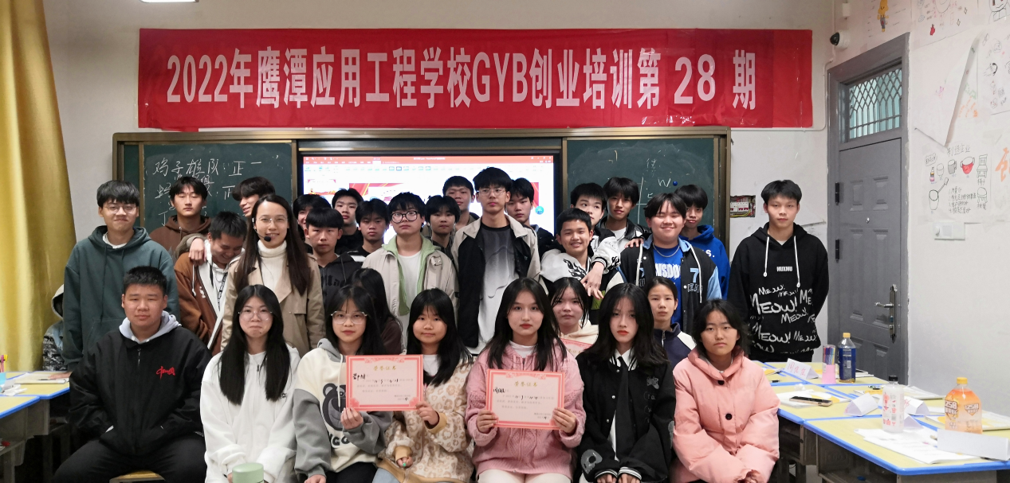

2.6技能大赛
学校高度重视学生技能竞赛，坚持“以赛促教、以赛促学、以赛促练、以赛促改”，培育技术技能型人才。 2021-2022学年我校积极组织广大学生参加各级各类技能比赛，其中获得市级奖项76个，省级奖项9个，具体奖项情况如下表。
表2 鹰潭应用工程学校 2020-2021 学年度学生获奖情况一览表
序号 | 获奖名称 | 获奖级别 | 获奖学生 | 奖项 | 指导老师 | 获奖时间
1 | 2022年鹰潭市新时代第三届中等职业学校技能大赛 | 市级 | 吴邦华 刘善福 | 一等奖 | 姚依依 薛超阳 | 2022年5月
2 | 2022年鹰潭市新时代第三届中等职业学校技能大赛 | 市级 | 周小兰 毛佩怡 | 一等奖 | 高薇 王鲁萍 | 2022年5月
3 | 2022年鹰潭市新时代第三届中等职业学校技能大赛 | 市级 | 陆丹 | 一等奖 | 宋萍 | 2022年5月
4 | 2022年鹰潭市新时代第三届中等职业学校技能大赛 | 市级 | 熊子俊 | 一等奖 | 叶子豪 | 2022年5月
5 | 2022年鹰潭市新时代第三届中等职业学校技能大赛 | 市级 | 曾文杰 | 一等奖 | 叶子豪 | 2022年5月
6 | 2022年鹰潭市新时代第三届中等职业学校技能大赛 | 市级 | 江昊 | 一等奖 | 汤何海 | 2022年5月
7 | 2022年鹰潭市新时代第三届中等职业学校技能大赛 | 市级 | 团队舞蹈 | 一等奖 | 罗玲 | 2022年5月
8 | 2022年鹰潭市新时代第三届中等职业学校技能大赛 | 市级 | 团队舞蹈 | 一等奖 | 巫佩锦 | 2022年5月
9 | 2022年鹰潭市新时代第三届中等职业学校技能大赛 | 市级 | 黄佳琪 王依琳 | 一等奖 | 倪佳慧 付恬 | 2022年5月
10 | 2022年鹰潭市新时代第三届中等职业学校技能大赛 | 市级 | 李娜 华昕玥 | 一等奖 | 朱光贤 谢思思 | 2022年5月
11 | 2022年鹰潭市新时代第三届中等职业学校技能大赛 | 市级 | 李德文 | 一等奖 | 刘明珠 | 2022年5月
12 | 2022年鹰潭市新时代第三届中等职业学校技能大赛 | 市级 | 桂宝仪 | 一等奖 | 刘志太 | 2022年5月
13 | 2022年鹰潭市新时代第三届中等职业学校技能大赛 | 市级 | 吴含芝 | 一等奖 | 马春喜 | 2022年5月
14 | 2022年鹰潭市新时代第三届中等职业学校技能大赛 | 市级 | 占华帮 | 一等奖 | 周聪辉 | 2022年5月
15 | 2022年鹰潭市新时代第三届中等职业学校技能大赛 | 市级 | 张宇晴 祝天浚 | 二等奖 | 柴嘉韵 王美琦 | 2022年5月
16 | 2022年鹰潭市新时代第三届中等职业学校技能大赛 | 市级 | 费德祖 胡宝玲 | 二等奖 | 薛超阳 徐优权 | 2022年5月
17 | 2022年鹰潭市新时代第三届中等职业学校技能大赛 | 市级 | 殷青怡 舒希晶 | 二等奖 | 高薇 王鲁萍 | 2022年5月
18 | 2022年鹰潭市新时代第三届中等职业学校技能大赛 | 市级 | 何永安 | 二等奖 | 宋萍 | 2022年5月
19 | 2022年鹰潭市新时代第三届中等职业学校技能大赛 | 市级 | 刘群 | 二等奖 | 刘爱玲 | 2022年5月
20 | 2022年鹰潭市新时代第三届中等职业学校技能大赛 | 市级 | 孙梓明 | 二等奖 | 汤何海 | 2022年5月
21 | 2022年鹰潭市新时代第三届中等职业学校技能大赛 | 市级 | 黄睿奕 | 二等奖 | 吴超 | 2022年5月
22 | 2022年鹰潭市新时代第三届中等职业学校技能大赛 | 市级 | 团队舞蹈 | 二等奖 | 罗玲 潘原英 | 2022年5月
23 | 2022年鹰潭市新时代第三届中等职业学校技能大赛 | 市级 | 团队舞蹈 | 二等奖 | 罗玲 | 2022年5月
24 | 2022年鹰潭市新时代第三届中等职业学校技能大赛 | 市级 | 团队舞蹈 | 二等奖 | 巫佩锦 | 2022年5月
25 | 2022年鹰潭市新时代第三届中等职业学校技能大赛 | 市级 | 查晨 陈蕾 | 二等奖 | 倪佳慧 付恬 | 2022年5月
26 | 2022年鹰潭市新时代第三届中等职业学校技能大赛 | 市级 | 杨彩莹 项佳聪 | 二等奖 | 付恬 孙梦颖 | 2022年5月
27 | 2022年鹰潭市新时代第三届中等职业学校技能大赛 | 市级 | 张羽洁 杨悦 | 二等奖 | 朱光贤 谢思思 | 2022年5月
28 | 2022年鹰潭市新时代第三届中等职业学校技能大赛 | 市级 | 胡志刚 | 二等奖 | 杨帆 | 2022年5月
29 | 2022年鹰潭市新时代第三届中等职业学校技能大赛 | 市级 | 艾曾 | 二等奖 | 马春喜 | 2022年5月
30 | 2022年鹰潭市新时代第三届中等职业学校技能大赛 | 市级 | 蔡曾崴 | 二等奖 | 刘志太 | 2022年5月
31 | 2022年鹰潭市新时代第三届中等职业学校技能大赛 | 市级 | 黄如薇 | 二等奖 | 马春喜 | 2022年5月
32 | 2022年鹰潭市新时代第三届中等职业学校技能大赛 | 市级 | 黄若阳 | 二等奖 | 李雪丽 | 2022年5月
33 | 2022年鹰潭市新时代第三届中等职业学校技能大赛 | 市级 | 李平世 | 二等奖 | 李雪丽 | 2022年5月
34 | 2022年鹰潭市新时代第三届中等职业学校技能大赛 | 市级 | 邹翊 | 二等奖 | 马春喜 | 2022年5月
35 | 2022年鹰潭市新时代第三届中等职业学校技能大赛 | 市级 | 徐弋峰 | 二等奖 | 周聪辉 | 2022年5月
36 | 2022年鹰潭市新时代第三届中等职业学校技能大赛 | 市级 | 吴家豪 | 二等奖 | 蒋小心 | 2022年5月
37 | 2022年鹰潭市新时代第三届中等职业学校技能大赛 | 市级 | 谢江川 姜慧玲 | 三等奖 | 柴嘉韵 韩月 | 2022年5月
38 | 2022年鹰潭市新时代第三届中等职业学校技能大赛 | 市级 | 祝俊炎 章文慧 | 三等奖 | 钱百惠 童慧敏 | 2022年5月
39 | 2022年鹰潭市新时代第三届中等职业学校技能大赛 | 市级 | 程康 洪辉 | 三等奖 | 钱百惠 倪佳慧 | 2022年5月
40 | 2022年鹰潭市新时代第三届中等职业学校技能大赛 | 市级 | 邓欲欣 熊梦雅 | 三等奖 | 高薇 王鲁萍 | 2022年5月
41 | 2022年鹰潭市新时代第三届中等职业学校技能大赛 | 市级 | 杨浩 刘智敏 | 三等奖 | 高薇 王鲁萍 | 2022年5月
42 | 2022年鹰潭市新时代第三届中等职业学校技能大赛 | 市级 | 徐鑫娜 | 三等奖 | 宋萍 | 2022年5月
43 | 2022年鹰潭市新时代第三届中等职业学校技能大赛 | 市级 | 黄涛 | 三等奖 | 杨旋 | 2022年5月
44 | 2022年鹰潭市新时代第三届中等职业学校技能大赛 | 市级 | 温耀彬 | 三等奖 | 钟倩文 | 2022年5月
45 | 2022年鹰潭市新时代第三届中等职业学校技能大赛 | 市级 | 徐慧思 | 三等奖 | 吴超 | 2022年5月
46 | 2022年鹰潭市新时代第三届中等职业学校技能大赛 | 市级 | 姚龙平 | 三等奖 | 吴超 | 2022年5月
47 | 2022年鹰潭市新时代第三届中等职业学校技能大赛 | 市级 | 雷霆均 | 三等奖 | 钟倩文 | 2022年5月
48 | 2022年鹰潭市新时代第三届中等职业学校技能大赛 | 市级 | 孔勇明 | 三等奖 | 钟倩文 | 2022年5月
49 | 2022年鹰潭市新时代第三届中等职业学校技能大赛 | 市级 | 杨子尧 | 三等奖 | 钟倩文 | 2022年5月
50 | 2022年鹰潭市新时代第三届中等职业学校技能大赛 | 市级 | 团队舞蹈 | 三等奖 | 谢思思 | 2022年5月
51 | 2022年鹰潭市新时代第三届中等职业学校技能大赛 | 市级 | 团队舞蹈 | 三等奖 | 巫佩锦 | 2022年5月
52 | 2022年鹰潭市新时代第三届中等职业学校技能大赛 | 市级 | 团队舞蹈 | 三等奖 | 巫佩锦 | 2022年5月
53 | 2022年鹰潭市新时代第三届中等职业学校技能大赛 | 市级 | 团队舞蹈 | 三等奖 | 周子凌 许梦贞 | 2022年5月
54 | 2022年鹰潭市新时代第三届中等职业学校技能大赛 | 市级 | 团队舞蹈 | 三等奖 | 巫佩锦 | 2022年5月
55 | 2022年鹰潭市新时代第三届中等职业学校技能大赛 | 市级 | 团队舞蹈 | 三等奖 | 谢思思 | 2022年5月
56 | 2022年鹰潭市新时代第三届中等职业学校技能大赛 | 市级 | 彭依萍 曹金晶 | 三等奖 | 朱光贤 谢思思 | 2022年5月
57 | 2022年鹰潭市新时代第三届中等职业学校技能大赛 | 市级 | 黄子喧 彭玉茹 | 三等奖 | 张楠 | 2022年5月
58 | 2022年鹰潭市新时代第三届中等职业学校技能大赛 | 市级 | 周依媚 徐丽雯 | 三等奖 | 倪佳慧 付恬 | 2022年5月
59 | 2022年鹰潭市新时代第三届中等职业学校技能大赛 | 市级 | 段鑫琪 林颖 | 三等奖 | 张楠 | 2022年5月
60 | 2022年鹰潭市新时代第三届中等职业学校技能大赛 | 市级 | 鲁坤 | 三等奖 | 王健 | 2022年5月
61 | 2022年鹰潭市新时代第三届中等职业学校技能大赛 | 市级 | 姜润平 | 三等奖 | 陈翀 | 2022年5月
62 | 2022年鹰潭市新时代第三届中等职业学校技能大赛 | 市级 | 洪文彪 | 三等奖 | 马春喜 | 2022年5月
63 | 2022年鹰潭市新时代第三届中等职业学校技能大赛 | 市级 | 陈佳 | 三等奖 | 刘志太 | 2022年5月
64 | 2022年鹰潭市新时代第三届中等职业学校技能大赛 | 市级 | 万茜 | 三等奖 | 马春喜 | 2022年5月
65 | 2022年鹰潭市新时代第三届中等职业学校技能大赛 | 市级 | 黎嘉琳 | 三等奖 | 马春喜 | 2022年5月
66 | 2022年鹰潭市新时代第三届中等职业学校技能大赛 | 市级 | 骆蓉庆 | 三等奖 | 刘志太 | 2022年5月
67 | 2022年鹰潭市新时代第三届中等职业学校技能大赛 | 市级 | 胡莎 | 三等奖 | 雷青青 | 2022年5月
68 | 2022年鹰潭市新时代第三届中等职业学校技能大赛 | 市级 | 喻创文 | 三等奖 | 李雪丽 | 2022年5月
69 | 2022年鹰潭市新时代第三届中等职业学校技能大赛 | 市级 | 曾芸 | 三等奖 | 马春喜 | 2022年5月
70 | 2022年鹰潭市新时代第三届中等职业学校技能大赛 | 市级 | 徐志梦 | 三等奖 | 马春喜 | 2022年5月
71 | 2022年鹰潭市新时代第三届中等职业学校技能大赛 | 市级 | 刘忆欣 | 三等奖 | 李雪丽 | 2022年5月
72 | 2022年鹰潭市新时代第三届中等职业学校技能大赛 | 市级 | 俞超明 | 三等奖 | 李雪丽 | 2022年5月
73 | 2022年鹰潭市新时代第三届中等职业学校技能大赛 | 市级 | 桂金珍 | 三等奖 | 李雪丽 | 2022年5月
74 | 2022年鹰潭市新时代第三届中等职业学校技能大赛 | 市级 | 孙孝俊 | 三等奖 | 许钢碧 | 2022年5月
75 | 2022年鹰潭市新时代第三届中等职业学校技能大赛 | 市级 | 张志强 | 三等奖 | 许钢碧 | 2022年5月
76 | 2022年鹰潭市新时代第三届中等职业学校技能大赛 | 市级 | 徐波 | 三等奖 | 许钢碧 | 2022年5月
77 | 2022 年江西省职业院校技能大赛中职组跨境电子商务 | 省级 | 费德祖 姜慧玲 谢江川 | 一等奖 | 陈翀 朱钰婷 | 2022年12月
78 | 2022 江西省职业院校技能大赛（中职组）跨境电子商务项目 | 省级 | 周敏 吴小威 桂丽莎 | 二等奖 | 刘苏敏 倪志鑫 | 2022年12月
79 | 2022年江西省职业院校技能大赛（中职组）幼儿保育项目 | 省级 | 王依琳 黄佳琪 | 三等奖 | 倪佳慧 付恬 | 2022年12月
80 | 2022年江西省职业院校技能大赛（中职组）平面设计项目 | 省级 | 许梅意 | 三等奖 | 王美琦 黄乐 | 2022年12月
81 | 2022年江西省职业院校技能大赛（中职组）汽车机电维修项目 | 省级 | 徐弋峰 | 三等奖 | 蒋小心 | 2022年11月
82 | 2022年江西省职业院校技能大赛（中职组）单片机控制装置安装与调试项目 | 省级 | 李德文 | 二等奖 | 杨斌 | 2022年11月
83 | 2022年江西省职业院校技能大赛（中职组）单片机控制装置安装与调试项目 | 省级 | 姜润平 | 三等奖 | 杨斌 | 2022年11月
84 | 2022年江西省职业院校技能大赛（中职组）信息技术类数字影音后期制作技术项目 | 省级 | 曾文杰 | 三等奖 | 叶子豪 | 2022年10月
85 | 2022年江西省职业院校技能大赛（中职组）信息技术类数字影音后期制作技术项目 | 省级 | 熊子俊 | 三等奖 | 叶子豪 | 2022年10月

3.教育教学质量

3.1专业建设质量
根据《国家职业教育改革实施方案》、教育部等九部门《职业教育提质培优行动计划2020-2023》《江西省职业教育改革实施方案》《教育部 江西省人民政府关于整省推进职业教育综合改革提质创优的意见》等文件的要求，学校制定《鹰潭应用工程学校职业教育提质培优行动计划实施方案》，牢牢把握国家经济结构调整和产业发展升级的大方向，坚持为地方产业输送技术人才的办学方向，初步形成了计算机应用、旅游服务与管理、智能制造、幼儿保育为主干的4个专业群和围绕地方经济发展的特色专业群。
全力打造以计算机应用专业为龙头——辐射物联网技术应用、计算机平面设计、动漫与游戏制作、电子商务等专业的信息技术专业群，以数控技术与应用专业为龙头——辐射汽车修理与维护等专业的智能制造专业群，以旅游服务与管理专业为龙头——辐射城市轨道交通运营服务、航空服务、会计事务等专业的旅游商贸专业群，以幼儿保育专业为龙头——辐射职教高考等专业的教育综合专业群。特色专业——民间传统工艺（雕刻方向）和眼视光与配镜。
学校紧贴市场，主动适应区域经济、社会发展和行业变化，有针对性地设置和调整专业。2021年新增物联网技术应用专业，完成两个班100人的招生目标，并和江西师范高等专科学校合作，成立3+2物联网大专班，为鹰潭物联网产业发展提供人才支撑。围绕智慧新城建设，积极融入“新一代宽带无线移动通信网”国家科技重大专项成果转移转化在鹰潭市试点示范，深度打造计算机+专业群。
表3 学校现有专业设置一览表
序号 | 学部 | 专业代码 | 专业大类 | 专业名称
1 | 智能制造学部 | 700206 | 交通运输大类 | 汽车运用与维修
2 | 智能制造学部 | 660103 | 装备制造大类 | 数控技术应用
3 | 智能制造学部 | 720901 | 医药卫生大类 | 眼视光与配镜
4 | 智能制造学部 | 630502 | 能源动力与材料大类 | 金属压力加工
5 | 智能制造学部 | 710103 | 电子与信息大类 | 电子技术应用
6 | 旅游商贸学部 | 740101 | 旅游大类 | 旅游服务与管理
7 | 旅游商贸学部 | 700604 | 交通运输大类 | 城市轨道交通运营服务
8 | 旅游商贸学部 | 700402 | 交通运输大类 | 航空服务
9 | 信息技术学部 | 710102 | 电子与信息大类 | 物联网技术应用
10 | 信息技术学部 | 730701 | 财经商贸大类 | 电子商务
11 | 信息技术学部 | 710210 | 电子与信息大类 | 计算机平面设计
12 | 信息技术学部 | 760204 | 新闻传播大类 | 动漫与游戏制作
13 | 信息技术学部 | 710201 | 电子与信息大类 | 计算机应用
14 | 信息技术学部 | 750305 | 文化艺术大类 | 民间传统工艺
15 | 教育综合学部 | 770101 | 教育与体育大类 | 幼儿保育
16 | 旅游商贸学部 | 730301 | 财经商贸大类 | 会计事务

3.2课程建设质量
学校严格按照国家课程标准和计划开全课程、开足课程。同时为了适应新时代职业教育发展，引领教学变革，紧跟“互联网+教育”的发展趋势，大力开展在线精品课程建设工作，成功申报《导游业务》、《电子商务概论》两门精品课程参加省级在线精品课程比赛。其中《导游业务》成功获批为中职省级精品在线课程。
图5 2021-2022 学年江西省中等职业学校在线精品课程信息
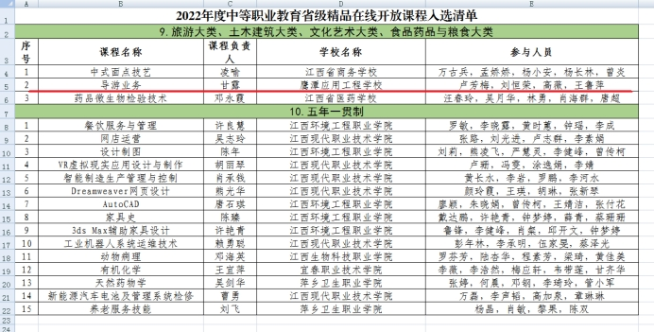

3.3教学方法改革
3.3.1创新教学方法
疫情防控形式下，基于模块式、混合式教学理论导，立足职业教育类型属性，变革教学方式，充分利用信息化平台，立足专业人才培养目标，重点培养学生职业素养和可持续发展能力，融合 “1+X”职业技能等级证书要求，课证融合，构建组合灵活的模块化课程体系，实施多种教学方法，实行多元化、多形式考核评价，深入推进混合式教学模式，变革课堂形态。依托超星平台、互联网+进行教学方法改革，教师在课前利用平台将网上和课程相关的视频、新闻发布到学习通群聊，作为自己的教学内容，增强了课程的时效性。课堂教学以学生为主体，教师作为引导者，采用具体的任务来驱动教学，使学生在学习-总结-提高的过程中逐步发挥主动性、创造性，塑造自己的个性。
3.3.2培养模式改革
持续开展校企合作、产教融合工作，与鹰潭市瑞源精密制造有限公司、沃德尔科技有限公司、鹰潭市百盈光电有限公司、鹰潭市钱源眼镜有限公司签订订单班协议，目前已经成立了7个订单班和冠名班；学校专业教师和企业导师共同进行课程标准修订、评价模式改革、师资培训、场地建设等方面探讨，并就技能人才培养、教师进修培训、企业员工培训等方面，达成了合作意向。
3.3.3加强课程思政和思政课程建设
根据《关于深化新时代学校思想政治理论课改革创新的若干意见》，聚焦立德树人根本任务，深入推动习近平新时代中国特色社会主义思想进课堂教学环节。学校深入挖掘各类课程中蕴含的思政元素，将其融入课程教学各环节。在课堂教学中创新理论与实践的教学方式方法，将中华优秀传统文化、红色文化、抗疫精神等融入各类课程模块，在课堂中多使用课堂外的鲜活案例讲述抗疫故事、红色故事等。教师在课堂深入贯彻落实“课程思政”，讲好课，使得课堂更具思想性、理论性以及亲和力、针对性全面提升，学生理想信念更加坚定。校领导亲自参与课程思政建设，其中我校《导游业务》课程成功入选为2022年江西省职业教育课程示范项目。
图6 2021-2022 学年江西省中等职业学校课程思政示范课程信息
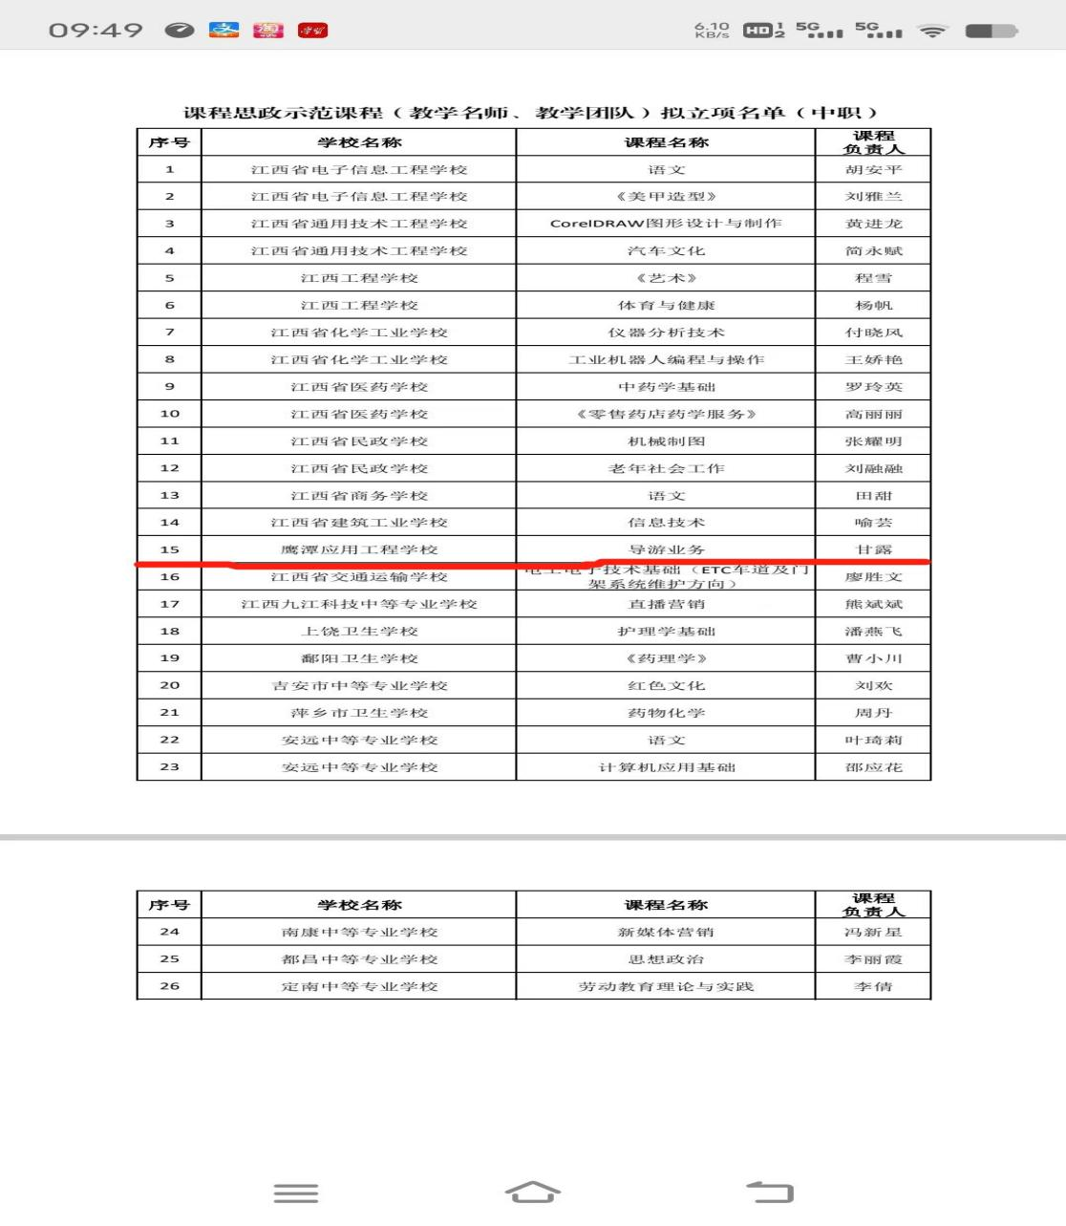

学校针对思想政治课、公共基础课、专业课三类课程教学满意度进行了问卷调查，其中，2022 级、2021 级在校生思想政治课满意度均超过 98%，学校每年思想政治课程满意度均在 95%以上，思政教学工作得到学生普遍认可。思想政治理论学部开展了“思想政治宣传月”活动，校领导带头上思政课，思政课教师将习近平新时代中国特色社会主义思想、社会主义核心价值观、时事政治等内容列入教学计划、写入教案、进入教室。
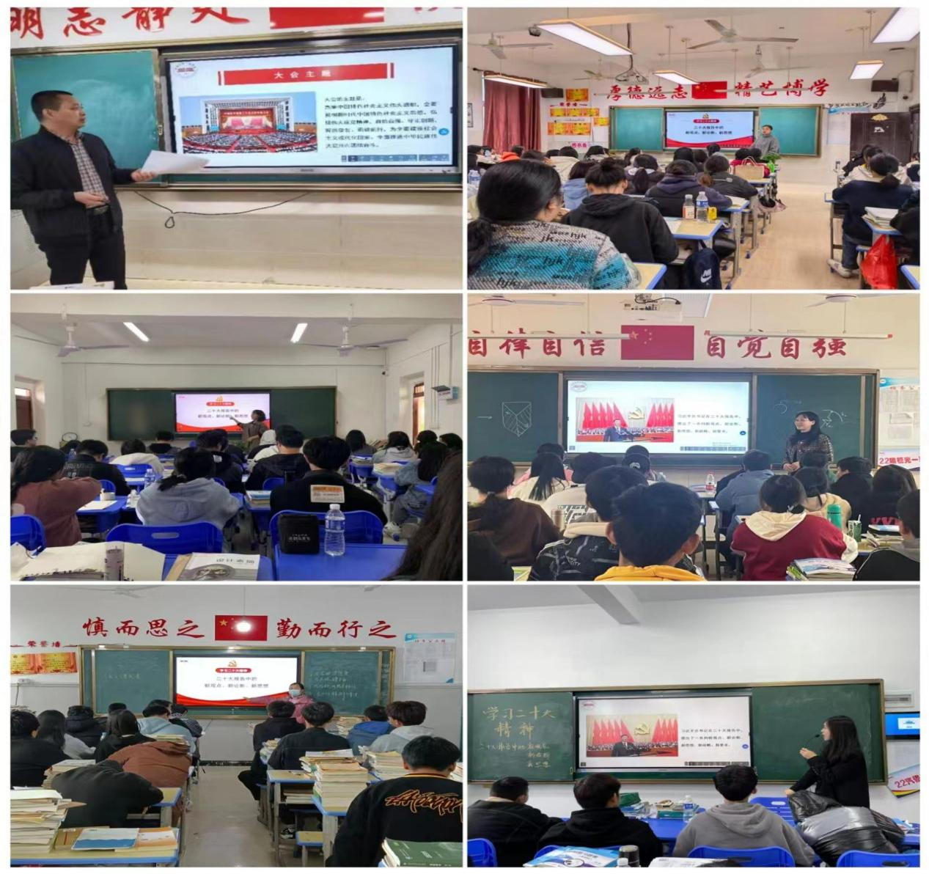
图7 “二十大”精神进课堂

3.4教材质量建设
学校严格执行《职业院校教材管理办法》和江西省教育厅《关于进一步规范校本教材、地方教材建设工作的通知》等文件精神，由教务处牵头制订了《教材管理办法》，明确了教材选用的程序和各方职责。2022年教务处根据《教材管理办法》，组织专业教师根据学期教学任务提出教材选用建议，向教材评审委员会提出选用申请。教材评审委员会成员召开审核会议，集体讨论决定教材选用，形成教材选用清单，经学校党委审核决议，公示后由学校图书馆统一进行采购。

3.5数字化教学资源建设

3.5.1 积极推进智慧化校园建设进程
优化信息化基础建设，目前学校已实现校园网万兆到楼宇、千兆到端的网络数据传输，出口宽带总带宽达到 3G，数据平台建设已初步建设完成，各项教学、管理、办公、安全、保障应用逐步展开，校园各业务平台数据统一性和完整性得到有效保障。智慧化教室、录播教室建设、网络扁平化建设、虚拟仿真实训等信息化建设项目稳步推进中。2021-2022 学年多媒体教室为85间，较上一学年增加 10间，网络教学平台为 1 个，较上一学年增加 1 个，具体情况如表 3-6。

表 4 多媒体及课程平台变化情况

学 年  信息化资源 | 2020-2021 学年 | 2021-2022 学年 | 同比增加
多媒体教室 | 75间 | 85 间 | 10 间
网络教学平台 | 0个 | 1 个 | 1 个

3.5.2教学资源平台的应用
2021-2022学年我校继续依托教学平台在教学中多渠道地开发和利用教学资源，极大地便捷了教师的教学手段，加速了教学经验的富集与共享传播，教学轨迹得以数据化。具体建课程情况见下表 ：
表5 教学平台建课情况表

教学平台名称 | 2019-2020 学年 | 2020 学年-2021 学年 | 同比增加
超星学习平台 | 217 门 | 275 门 | 58 门

3.6师资队伍建设

3.6.1教师队伍现状
学校以江西省高水平学校建设为引领，始终把师资队伍建设置于学校优先发展地位，通过顶层设计，整体推进，全面贯彻和落实人才素质提升工作。 学校教职工246人，其中专任教师216名，在校生4214人，生师比为19.51:1；专业课教师138人。专任教师本科及以上学历206人，占专任教师的95.3%，其中硕士以上学历23人；专任教师高级职称10人（其中正高级1人）。“双师型”教师54人，占专业专任教师比为39.13%。专业带头人16人。
表6 2020-2021 学年、 2021-2022 学年我校教师组成及生师比情况表

年 份 | 教 师  (人  数) | 专任教师 (人数) | 双师型教师  (人数) | 学 生 (人数) | 生师比
2020-2021 学年 | 217 | 178 | 27 | 3521 | 19.78:1
2021-2022 学年 | 246 | 216 | 54 | 4214 | 19.51:1
变化情况 | 29 ↑ | 38 ↑ | 27 ↑ | 693 ↑ | —
表7 2020-2021 学年、 2021-2022 学年我校专任教师学历及职称情况表

年 份 | 专任教师  (人数) | 本科以上学历  (人数) | 硕士以上学历  (人数) | 高级职称  (人数)
2020-2021 学年 | 178 | 168 | 23 | 10
2021-2022 学年 | 216 | 206 | 23 | 10
变化情况 | 38 ↑ | 38 ↑ | — | —

3.6.2“双师”素质提升建设
坚持教师为育人根本，致力构建教师队伍成长发展体系，学校教师积极参加职业教育教师国家级培训、省级培训项目、 高校教师岗前培训。着重强调教师队伍管理和激励机制、新教师入职、兼职教师聘任、教师培养培训模式、教学创新团队建设、教育教学研究等方面，以专业负责人、专业群建设带头人和骨干教师能力提升为重点，通过老带新、校内交流等多种方式，着力提升教师专业能力、实践创新能力、信息技术应用能力、教育教学研究能力，建成一支专兼结合、 结构合理的高水平“双师型”师资队伍。鼓励学校青年教师参加各类教学能力大赛、思政课教学比赛，促进校企合作培养双师型教师等多种举措，全方位提升教师整体素质。

3.6.3 教师获奖情况
2021-2022学年我校教师积极参加各级各类技能比赛，在省级以上技能比赛中获奖8项，在省级职业院校技能大赛教学能力比赛中获得了 1个一 等奖、 1 个二等奖、4 个三等奖，在全国职业院校技能大赛教学能力比赛中更是获得了 1个三等奖的好成绩。具体获奖情况如下表 ：
表8 2021-2022 学年教师地市级以上技能比赛获奖

序号 | 获奖  类别 | 获奖名称 | 组织单位 | 获奖  级别 | 奖项 | 获奖单位  (个人)
1 | 教师  获奖 | 2022年全国职业院校技能大赛教学能力比赛 | 教育部 | 国家级 | 三等奖 | 周志英 甘露 刘苏敏 韩月
2 | 教师  获奖 | 2022年江西省职业院校技 能大赛教学能力比赛 | 江西省教育厅 | 省级 | 一等奖 | 周志英 孙细华 邱爱萍 林丹
3 | 教师  获奖 | 2022年江西省职业院校技 能大赛教学能力比赛 | 江西省教育厅 | 省级 | 二等奖 | 韩月 宋颖方 张雪 陈梦薇
4 | 教师  获奖 | 2022年江西省职业院校技 能大赛教学能力比赛 | 江西省教育厅 | 省级 | 三等奖 | 罗玲 潘怡 肖欣钰 刘洋
5 | 教师  获奖 | 2022年江西省职业院校技 能大赛教学能力比赛 | 江西省教育厅 | 省级 | 三等奖 | 陈翀 高薇 王鲁萍
6 | 教师  获奖 | 2022年江西省职业院校技 能大赛教学能力比赛 | 江西省教育厅 | 省级 | 三等奖 | 刘恒荣 潘原英 雷青青 卢芳梅
7 | 教师  获奖 | 2022年江西省职业院校技 能大赛教学能力比赛 | 江西省教育厅 | 省级 | 三等奖 | 刘爱玲 洪军明 汪林
8 | 教师  获奖 | 2022年江西省课程思政示范项目 | 江西省教育厅 | 省级 | 立项 | 甘露 刘恒荣 卢芳梅 陈翀 高薇 林丹 王鲁萍

3.6.4 教师培训情况
组织教师参加各级各类培训共计二十余次，参训教师累计 372 人次，全学年培训总次数较去年同期增加 12 次，增长 57.1%，培训总人次增长约 65%，专任教师参与度100%。
培训内容涵盖线上精品课程建设、思政教师培训、教师教学能力提升、1+X证书制度教师职业技能能力提升培训、SIYB创业师资培训、教学诊改复核培训等，培训方式也逐渐向线上远程培训倾斜，教师所接受的培训层次与质量不断提升，其中校级培训 15 次，占比 45.5%，省级培训 12 次，占比 36.4%；国家级培训 5 次，占比15.2%，侧面反映了学校越来越重视教师综合素质的提升与教学能力的培养。
表9 2021-2022 年学校部分教师参加各级各类培训情况一览表
序号 | 姓名 | 培训项目名称 | 培训级别
1 | 刘爱玲 | 江西省中职数学、体育与健康课程标准培训会议 | 省培
2 | 宋达帆 | 应急救护师资 | 省培
3 | 熊晖 | 2022暑期教师研修 | 国培
4 | 甘露 | 2022暑期教师研修 | 国培
5 | 孙细华 | 2022暑期教师研修 | 国培
6 | 张滨 | 2022暑期教师研修 | 国培
7 | 徐国明 | 2022暑期教师研修 | 国培
8 | 倪龙 | 2022暑期教师研修 | 国培
9 | 周筱明 | 2022暑期教师研修 | 国培
10 | 宋春风 | 2022暑期教师研修 | 国培
11 | 宋琳娟 | 2022暑期教师研修 | 国培
12 | 姜雁鸣 | 2022暑期教师研修 | 国培
13 | 王太平 | 2022暑期教师研修 | 国培
14 | 吴清华 | 2022暑期教师研修 | 国培
15 | 邱爱萍 | 2022暑期教师研修 | 国培
16 | 余慧 | 2022暑期教师研修 | 国培
17 | 陈海燕 | 2022暑期教师研修 | 国培
18 | 陈慧 | 2022暑期教师研修 | 国培
19 | 柴婷 | 2022暑期教师研修 | 国培
20 | 汤泉水 | 2022暑期教师研修 | 国培
21 | 刘爱玲 | 2022暑期教师研修 | 国培
22 | 林丹 | 2022暑期教师研修 | 国培
23 | 林丹 | 江西省职业院校教师素质提高计划特色项目(中高职教学能力大赛选拔培训项目) | 省培
24 | 黄涛 | 2022暑期教师研修 | 国培
25 | 黄结义 | 2022暑期教师研修 | 国培
26 | 宋达帆 | 2022暑期教师研修 | 国培
27 | 蔡秋萍 | 2022暑期教师研修 | 国培
28 | 汪林 | 2022暑期教师研修 | 国培
29 | 吴蓉琴 | 2022暑期教师研修 | 国培
30 | 洪军明 | 2022暑期教师研修 | 国培
31 | 黎文晶 | 2022暑期教师研修 | 国培
32 | 徐优权 | 1+x新媒体编辑等级证书师资培训 | 国培
33 | 吴超 | 厦门大学素质技能提升培训班 | 校级
34 | 王美琦 | 1+x界面设计等级证书师资培训 | 国培
35 | 王美琦 | 厦门大学骨干教师能力提升培训班 | 校级
36 | 章文佳 | 1+xwps办公应用师资培训
37 | 黄乐 | 1+x界面设计等级证书师资培训 | 国培
38 | 黄乐 | 国培-职业教育改革专题 | 国培
39 | 黄乐 | 厦门大学素质技能提升培训班 | 校级
40 | 黄乐 | 2022暑期教师研修 | 国培
41 | 叶子豪 | 1+x数字影像处理师师资培训 | 国培
42 | 叶子豪 | 1+x新媒体编辑等级证书师资培训 | 国培
43 | 张兰 | 江西省2021年度职业院校教师素质提高计划三教改革研修培训项目中职-教师信息技术应用能力提升班 | 国培
44 | 钱百惠 | 1+xwps办公应用师资培训 | 省培
45 | 夏迎良 | 中层干部及骨干教师培训 | 国培
46 | 夏迎良 | "1+X幼儿照护职业技能等级证书（初级）考务技术及督导员培训 | 省培
47 | 夏迎良 | 2022年暑假教师研修专题培训 | 国培
48 | 夏迎良 | 江西干部网络学院培训 | 省培
49 | 周志英 | 2021江西省中高职辅导员心理干预网络专题培训 | 国培
50 | 周志英 | 2021年度江西省职业院校  教师素质提高计划特色创新项目培训班  （中高职-教学能力大赛选拔培训项目) | 国培
51 | 雷蕾 | 1+X幼儿照护职业技能等级证书（初级）考务技术及督导员培训 | 省培
52 | 付恬 | 中高职-财务会计培训专题 | 国培
53 | 韩月 | 2021年度江西省职业院校  教师素质提高计划特色创新项目培训班  （中高职-教学能力大赛选拔培训项目) | 省培
54 | 韩月 | 中层干部及骨干教师培训 | 国培
55 | 潘原英 | 1+ X幼儿照护（初级）师资考评员培训（线上） | 省培
56 | 潘原英 | SIYB创业讲师培训 | 省培
57 | 蔡江川 | 1+X幼儿照护职业技能等级证书（初级）考务技术及督导员培训（线上） | 省培
58 | 谢思思 | 中层干部及骨干教师培训 | 国培
59 | 谢思思 | 2022年暑假教师研修专题培训 | 国培
60 | 谢思思 | SIYB创业讲师培训 | 省培
61 | 李丽娜 | 1+X幼儿照护职业技能等级证书（高级）试点院校(中高职)教师培训 | 国培
62 | 姚依依 | 2021江西省中高职辅导员心理干预网络专题培训 | 国培
63 | 倪佳慧 | 1+ X幼儿照护（初级）师资考评员培训（线上） | 国培
64 | 陈梦薇 | 中高职教师素质协同提升（线上） | 省培
65 | 罗玲 | 1+ X幼儿照护（初级）师资考评员培训 | 线下1+X培训
66 | 赵梓 | 2022年暑假教师研修专题培训 | 国培
67 | 潘怡 | 1+ X幼儿照护（初级）师资考评员培训 | 线下1+X培训
68 | 潘怡 | 2022年暑假教师研修专题培训 | 国培
69 | 潘怡 | 中层干部及骨干教师培训 | 国培
70 | 赵梓 | 2021江西省中高职思想政治工作网络专题培训 | 国培
71 | 邱爱萍 | 2021江西省中高职思想政治工作网络专题培训 | 国培
72 | 谢思思 | 教师教学综合能力提升研修班 | 国培
73 | 罗晶晶 | 2022年暑假教师研修专题培训 | 国培
74 | 朱光贤 | SIYB创业培训讲师 | 省培
75 | 刘苏敏 | 中车行1+X培训 | 线上线下结合1+X培训
76 | 刘苏敏 | 中高职衔接骨干教师培训 | 线上线下国培
77 | 刘苏敏 | 职教改革提升培训 | 线上国培
78 | 刘苏敏 | 2022年暑假教师培训 | 线上国培
79 | 周聪辉 | 职教改革提升培训 | 线上国培
80 | 周聪辉 | 中车行1+X考评员培训 | 线上线下结合1+X培训
81 | 周聪辉 | 机械工程制图1+X培训 | 线上1+X培训
82 | 汤劲风 | 2021年度江西省职教国培项目中职汽车运用与维修技术课程实施能力提升 | 国家级
83 | 黄庆生 | 机械工程制图职业技能等级证书全国师资培训 | 国家级
84 | 刘志太 | 职教改革提升培训 | 国家级
85 | 刘志太 | 2021年度江西省职业技能竞赛技术专家培训班 | 省级
86 | 许钢碧 | 江西省汽车运用与维修1+X证书师资培训 | 国家级
87 | 许钢碧 | 机械工程制图职业技能等级证书全国师资培训 | 国家级
88 | 杨慧 | 财务共享服务职业技能培训 | 国培
89 | 高薇 | 1+x研学旅行策划中级培训
90 | 高薇 | 国培职业教育改革专题 | 国培
91 | 廖欣 | 1+x研学旅行策划初级培训 | 国培
92 | 柴嘉韵 | 1+x网店运营推广初级考评员培训 | 国培
93 | 柴嘉韵 | 人社部高级电子商务师 | 国培
94 | 柴嘉韵 | 江西省精品课程提高班 | 省培
95 | 柴嘉韵 | 人社部电子商务师考评员 | 国培
96 | 王鲁萍 | 1+x研学旅行策划中级培训 | 国培
97 | 易丽 | 财务共享服务职业技能培训 | 省培
98 | 陈翀 | 1+x研学旅行策划中级培训
99 | 陈翀 | 国培职业教育改革专题 | 国培
100 | 陈翀 | 暑期师资培训
101 | 官小苹 | 江西省职教国培远程培训 | 国培
102 | 刘恒荣 | 全国中等职业学校在线精品课程建设与应用培训会议 | 国培
103 | 王鲁萍 | 1+x研学旅行策划初级培训 | 国培

3.7校企双元育人
为深入贯彻落实习近平总书记关于教育的重要论述和全国教育大会精神，学校以习近平新时代中国特色社会主义思想为指导，加快促进产教融合，校企“双元”育人。
我校坚持知行合一、工学结合。借鉴现代学徒制、企业新型学徒制、“双元制”等模式，校企共同研究制定人才培养方案，及时将新技术、新工艺、新规范纳入教学标准和教学内容，强化学生实习实训。加快健全专业教学资源库，校企建立共建共享平台的资源认证标准和交易机制，进一步扩大优质资源覆盖面。遴选认定一批职业教育在线精品课程，建设一批校企“双元”合作开发的国家规划教材，倡导使用新型活页式、工作手册式教材并配套开发信息化资源。适应“互联网+职业教育”发展需求，运用现代信息技术改进教学方式方法，推进虚拟工厂等网络学习空间建设和普遍应用。
学校根据自身特点和人才培养需要，主动与具备条件的企业在人才培养、技术创新、就业创业、社会服务、文化传承等方面开展合作。如：与鹰潭市瑞源精密制造有限公司、沃德尔科技有限公司、鹰潭市百盈光电有限公司、鹰潭市钱源眼镜有限公司签订订单班协议。学校积极为企业提供所需的课程、师资等资源，企业应当依法履行实施职业教育的义务，利用资本、技术、知识、设施、设备和管理等要素参与校企合作，促进人力资源开发。
我校始终坚持培养符合地方经济社会发展需求的高素质技能型人才，将“深化政校企合作，打造校中有企、企中有校、产教融合新格局”纳入学校十四五发展规划。努力把鹰潭应用工程学校建设成为面向市场的就业教育、面向社会的跨界教育、面向能力的实践教育、面向人人的终身教育，为打造社会崇尚技能、人人学习技能、人人拥有技能的技能型社会建设作出应有贡献。
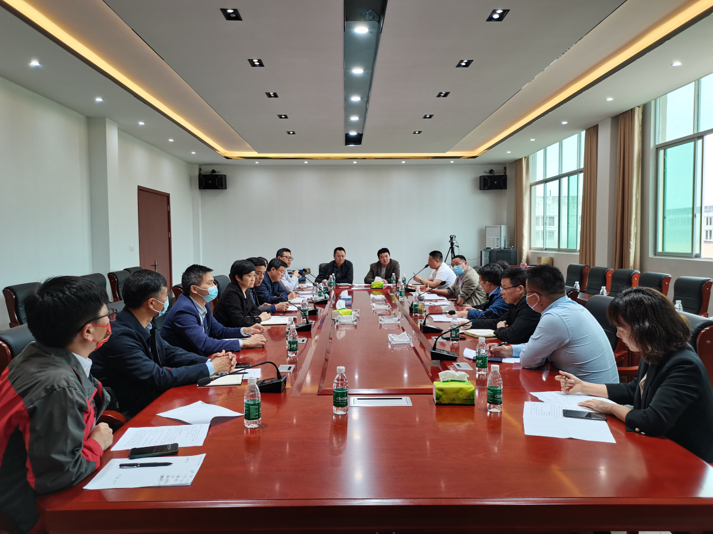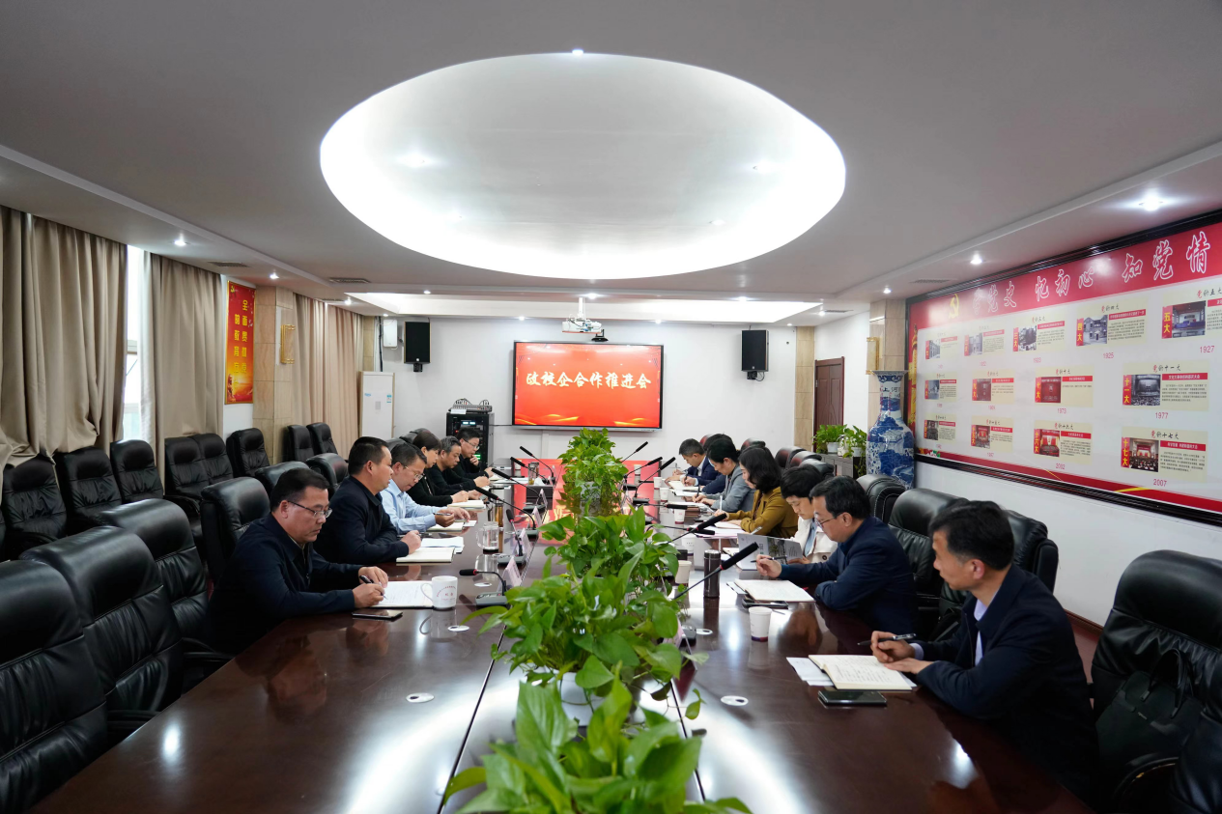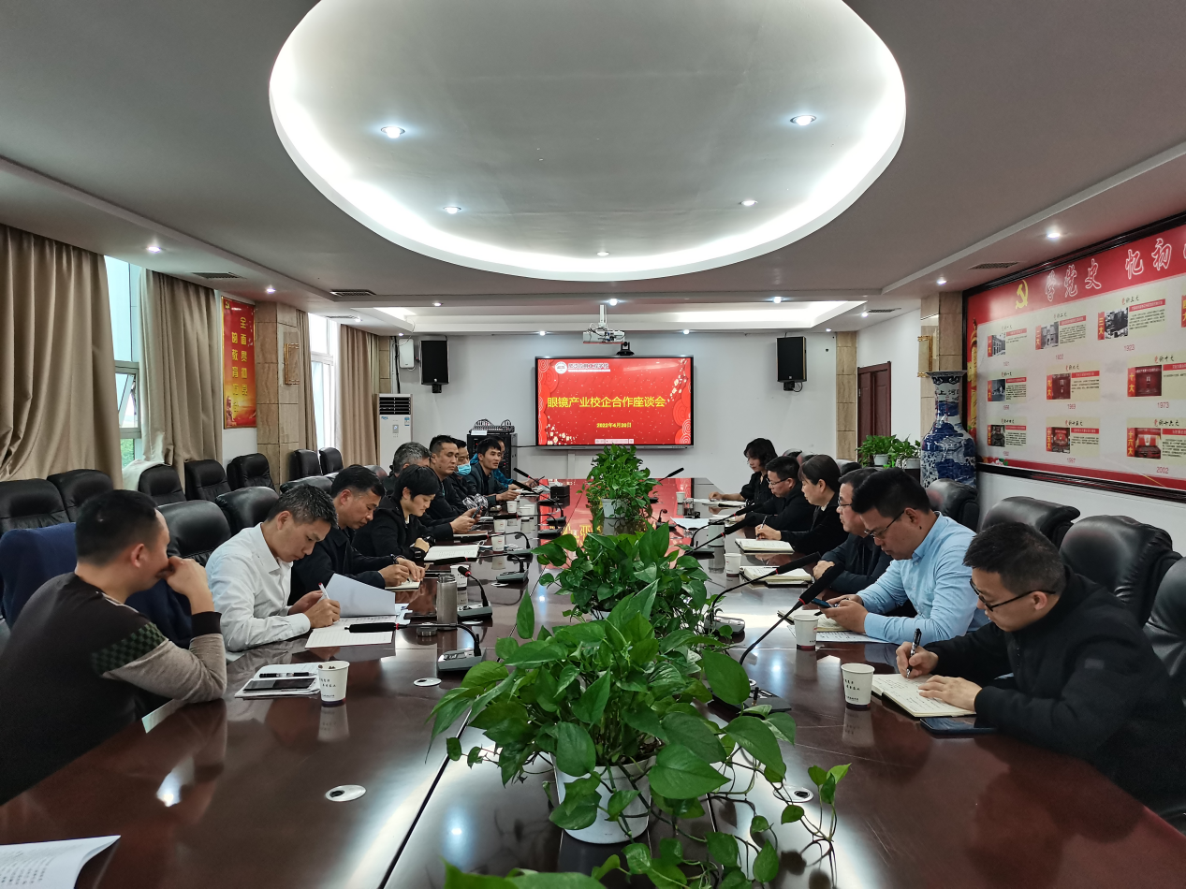

4.国际合作质量

由于新冠肺炎疫情，我校暂停了国际合作学校交流工作。

5.服务贡献质量

5.1服务行业企业

【案例1】用我手中的镜片、还你一片清晰的世界

深化产教融合，是职业教育人才培养的有效途径，对于提升学生的职业技能和职业素养具有重要作用，我校作为一所中职学校，眼视光专业在产教融合方面立足现实，面向本地，服务好订单培养，在最基础的产教融合方式上做出自己的特色，自己的品牌。
一、服务区域经济发展新要求，主动加强专业发展软硬实力
《国务院办公厅关于深化产教融合的若干意见》指出，要面向产业和区域发展需求，完善教育资源布局，加快人才培养结构调整，创新教育组织形态，促进教育和产业联动发展。
鹰潭应用工程学校眼视光专业，有着丰富的办学经验，这几年为服务余江眼镜产业委员会，加大专业教师及企业教师的招聘，升级各项专业教学设备，加大招生规模，为订单培养提供强有力的师资和设备保障。
二、人才培养以企业为导向，努力培养优秀的“学生
+员工”
要解决人才供给与产业需求结构性矛盾，职业教育需要密集对接产业需求，学校眼视光专业按照“紧跟行业、紧跟企业、紧跟大师”的原则科学合理的设置课程，努力形成与余江眼镜产业园相适应的专业课程，制定出更加合理的教学模式及教学计划，加强学生实操能力，完美达成培养优秀的“学生+员工”目标。
三、眼镜大师进校园上课，收徒，积极构建育人新桥梁
学校始终检查要强化余江眼镜产业园的重要主体作用，支持引导余江眼镜产业园以多种方式参与学校眼视光专业的规划，教学，课程设置，实习实训，促进企业需求融入人才培养环节。
学校力求开放办学，着力为企业深度参与职业教育开拓空间，一是大师长期任教。二是企业名师定期做客。三是优化顶岗实习、企业见习、社会实践等多种实践方式，保证学生实践的针对性、及时性、前瞻性。并逐步形成师资队伍建设“走出去”和“请进来”并重的师资培养模式，更好的教育学生，育人成才，工学双优。
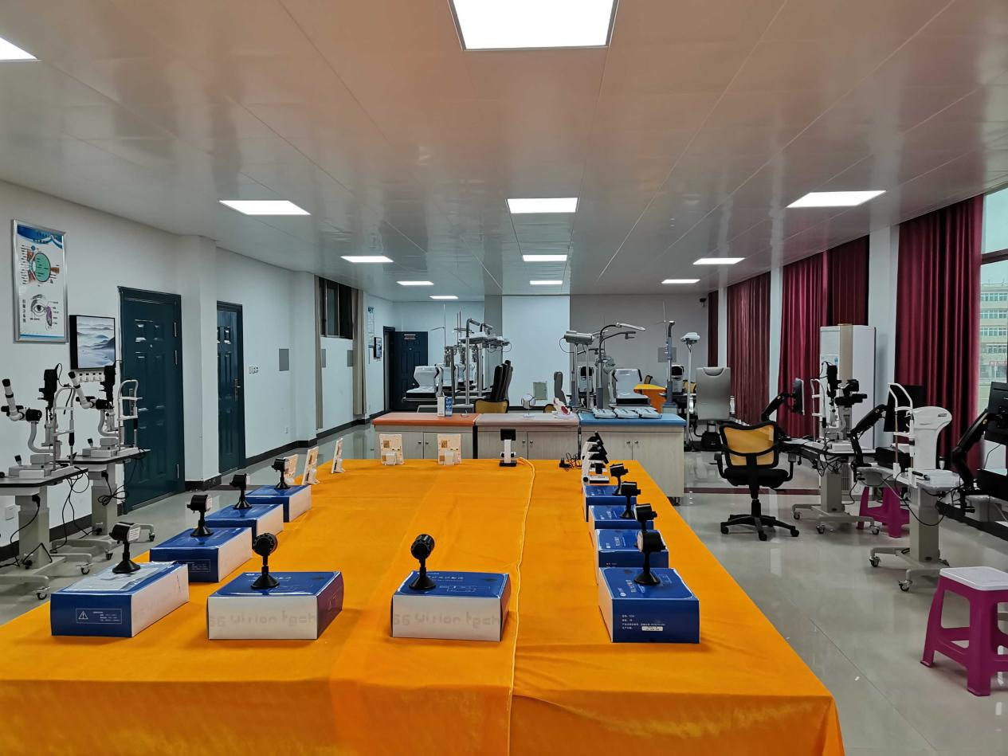
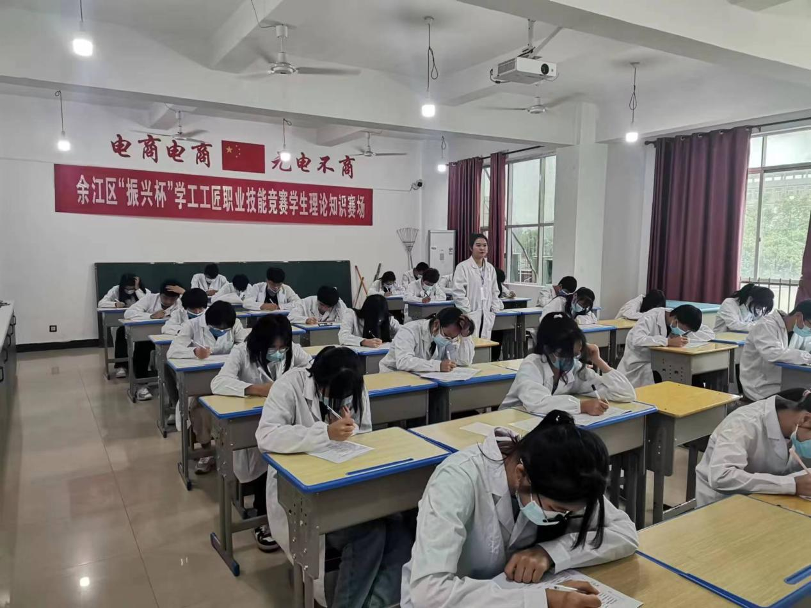
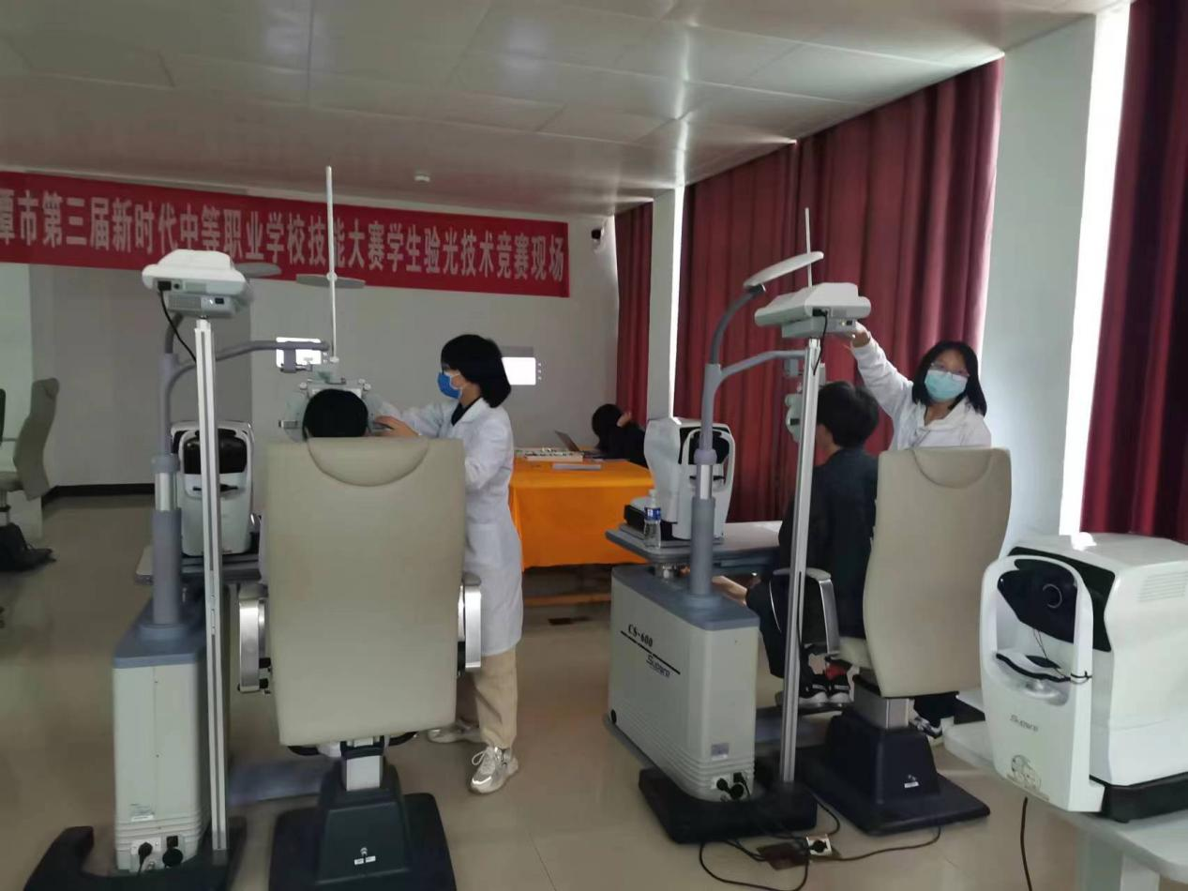
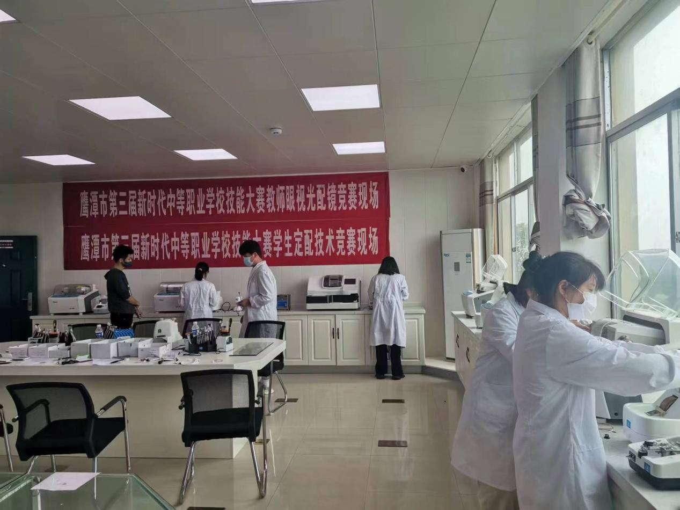
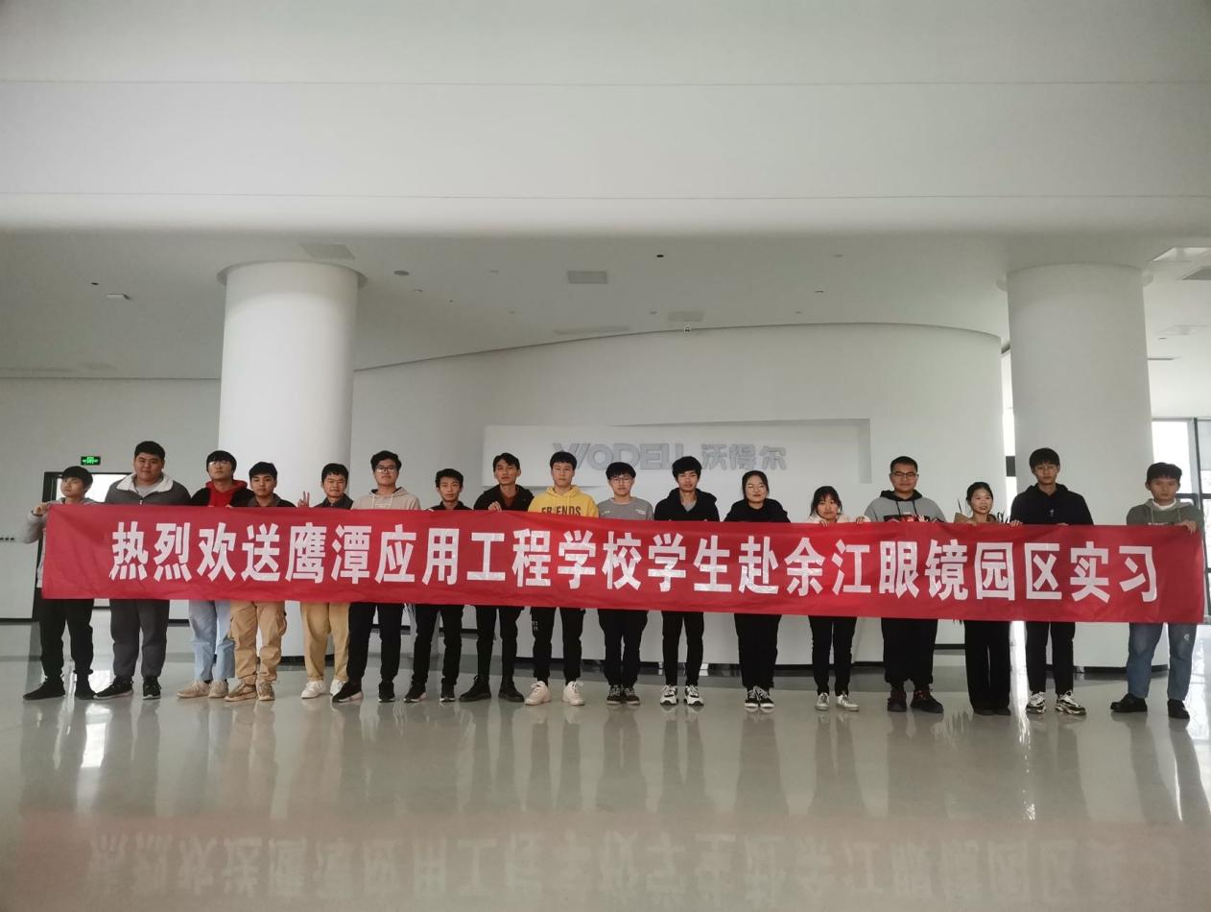

5.2服务地方发展
【案例2】助推地方经济发展、提供人才资源保障
聚焦“作示范、勇争先”的目标要求，贯彻落实习近平总书记重要讲话重要指示批示精神和中央、省、市决策部署，以新时代“第一等的工作”，强力推动数字经济大发展、营商环境大提升，以实际行动为双“一号工程”增光添彩。根鹰潭应用工程学校在服务地方经济创新发展方面的落实情况，具体如下：
一、优化专业设置，对口地方经济发展
鹰潭市在重点打造以铜基新材料产业、电子信息（物联网）产业为主导产业，汽车配件制造产业、智慧光电产业、大健康产业等特色优势产业竞相发展的“2+N”现代化产业体系。推动主导产业双轮驱动。优化升级铜基新材料产业，大力发展电子信息用铜、新能源汽车用铜以及其他精深加工和循环经济为主的铜基新材料产业。培育壮大以物联网为主的电子信息产业，加快部署城乡一体化5G网络基础设施，加快推进电子信息（物联网）产业体系现代化进程，促进5G、物联网与实体经济深度融合。突出“链群配”，加快引进一批高科技、高效益、高附加值、带动性强的优质项目。我校根据鹰潭市经济发展及招商政策，强化数控、汽修、眼视光、计算机应用技术、物联网应用技术、电子商务等对口专业，为鹰潭铜产业加工，数字经济创新发展，培养更多更好的中等职业技术人才，服务地方企业，助推地方经济发展。
二、深化校企合作，加大“订单班、冠名班”招生
为进一步探索校企合作，深化产教融合，鹰潭应用工程学校党委书记熊晖，党委副书记、校长甘露，副书记孙细华，副校长倪龙，副校长周筱明，区人大常委会副主任、工商联主席万文俊、区工商联、区就业局、锦江镇等领导同志十余次深入企业、协会展开调研、座谈。结合本地特色产业，紧密联系对接企业，对口建立可持续发展的七种类型的冠名班、订单班、现代学徒制班。目前已与锦江精密制造产业业协会、彩智科技、沃德尔科技、瑞源精密、余江雕刻产业协会、晶威眼镜、钱源眼镜、百盈光电等重点企业、行业协会进行了产教融合、校企合作。由园区、本地产业协会牵头与我校开展师资、专业共建，结合专业特色拟定符合实际的人才培养方案，共享师资，共同培养。在招生、订单班、政策服务、补助措施、课程设计、实训基地等方面完善了细节，让一系列政策举措落地生根，探索余江校企合作成功模式，促进余江教育持续健康发展，连续培养出专业化人才服务本地企业，带动本地经济高质量快速发展。学校坚持以就业为导向，积极开展"订单"式人才培养，大力推行校企合作、工学结合人才养模式，我校积极与企业合作开展订单培养，实现了学校招生与企业招工一体化。实现了招生与招工同步、与生产同步、实习与就业联体，实现了企业、学校、社会、学生的互利与共赢，如此能更好的解决落户企业招工难，招专业对口的基础工更难的问题，为助力地方经济发展带来更好的中等职业技术人才人力资源保障。
三、做好顶岗实习工作，服务地方经济发展
学校根据专业对口实习就业模式，加大数控专业招生，每年为余江精密产业园，沃德尔等精密制造业输送大量专业对口中等职业能能人才。
计算机专业，物联网等专业学生，对接本地电子产业园区，旅游管理，电子商贸等专业学生服务本地现代服务产业，助推地方经济发展。
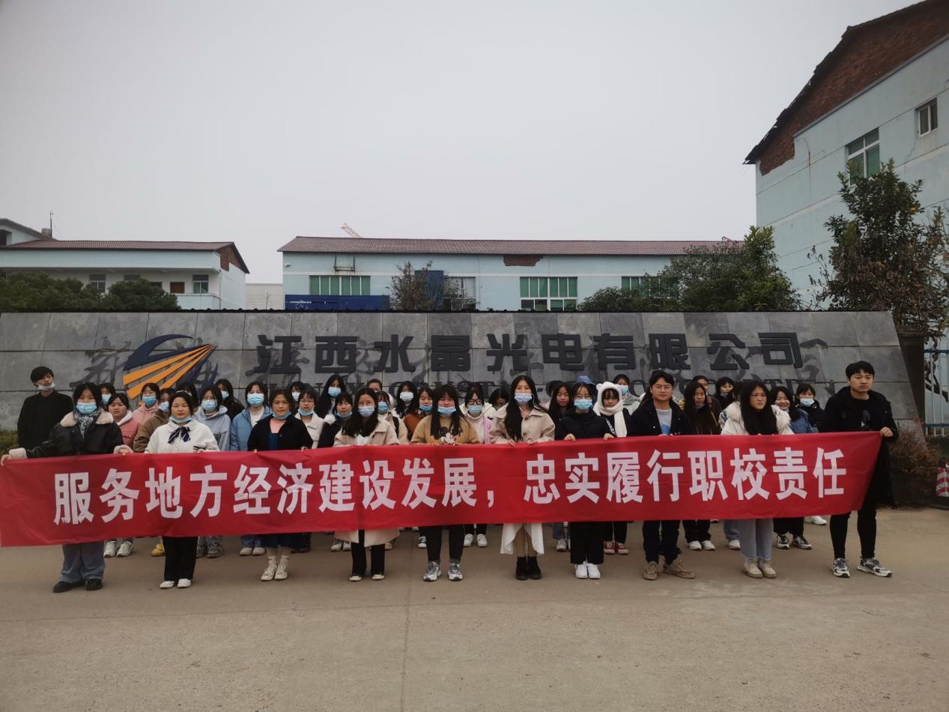
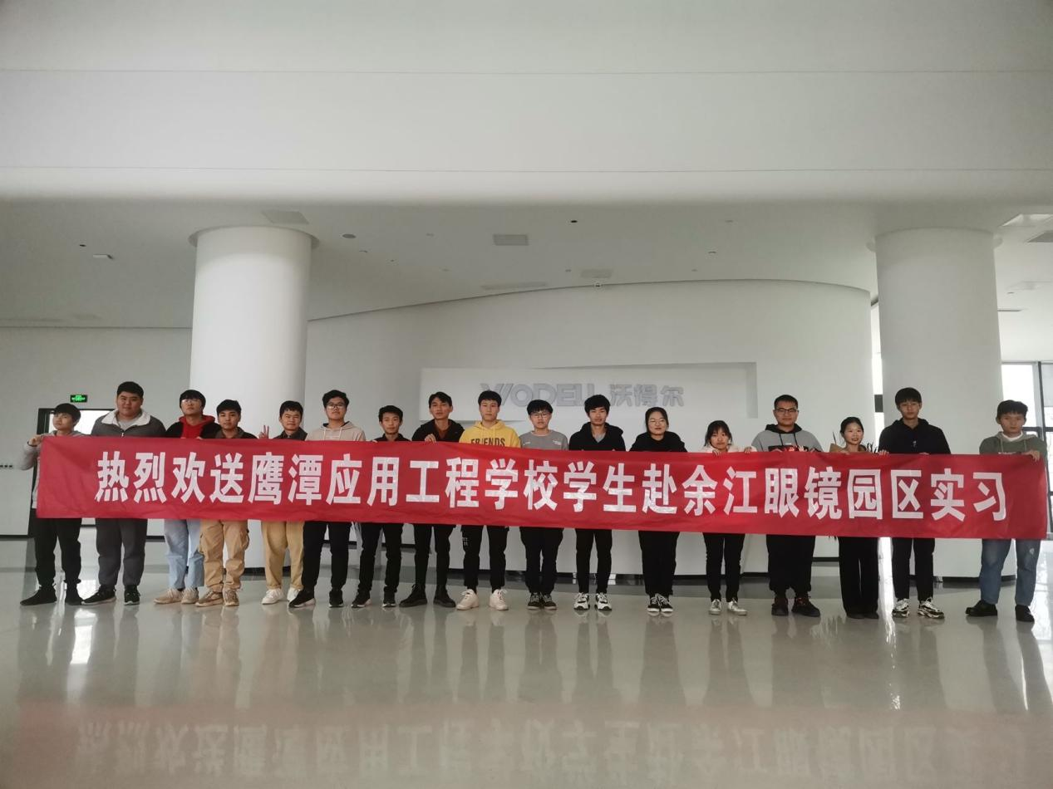
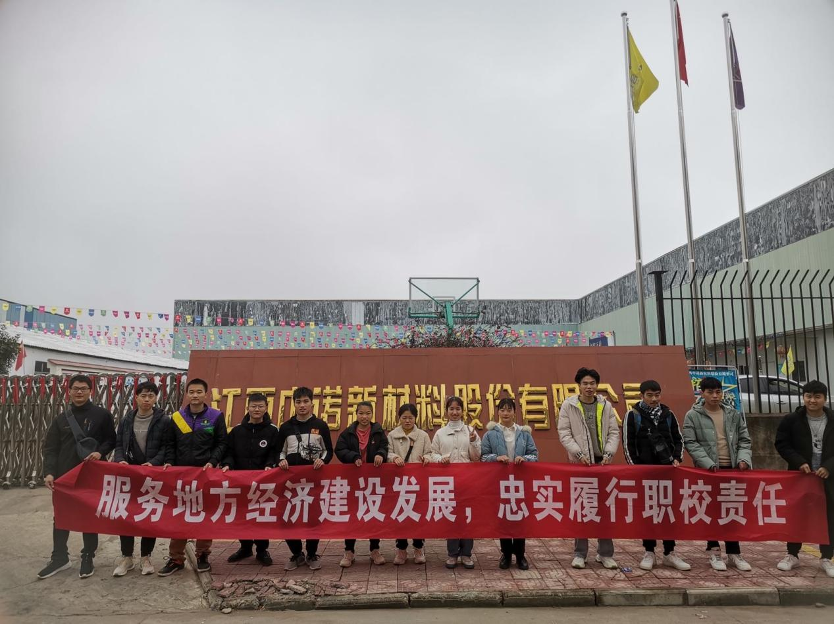
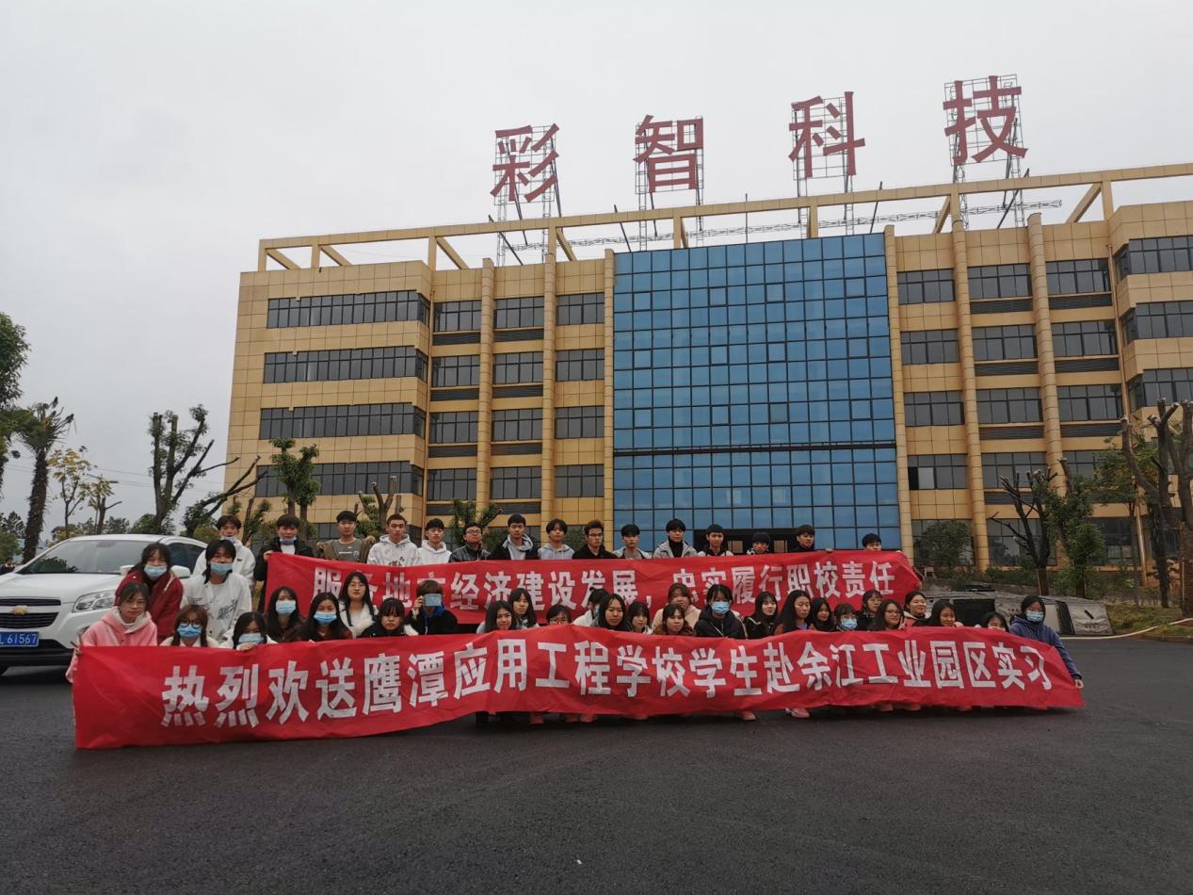

5.3服务乡村振兴
学校坚持“服务产业需求、服务经济建设、服务社会发展”的办学使命，高度重视对农民、脱贫户的培训，始终将其作为助力乡村振兴、服务社会的重要手段。今年，高素质农民培训、乡村振兴农业技术培训340余人。把培训班办到了老百姓的家门口，把技术指导送入到田间地头。通过理论授课、现场教学、互动研讨及线上学习相结合的方式，为学员们传授优质水稻栽培技术、病虫害综合防治、农产品电子商务与营销、农业企业经营管理等实用农业技能知识。致富先治心，为鼓励和扶持余江区脱贫户、三类人群就业、创业，学校先后到马荃、洪湖等地开展了农业技术培训，培训脱贫户50余人。全方位、零距离、面对面为脱贫户送政策、送理念、送技能，全力支持广大脱贫户创业，助力他们拓宽就业新空间。
表10 2022年高素质农民培训情况表
期次 | 培训人数 | 培训时间
市级第一期 | 45 | 2022年11月2日-5日
市级第二期 | 45 | 2022年12月2日-5日
区级第一期 | 50 | 2022年10月25日-28日
区级第二期 | 50 | 2022年10月29日-11月1日
区级第三期 | 50 | 2022年11月12日-15日
区级第四期 | 50 | 2022年12月6日-9日
表11 2022年乡村振兴脱贫户、三类人群农业技术培训
地区 | 培训人数 | 培训时间
马荃镇 | 30 | 2022年12月14日-15日
洪湖乡 | 21 | 2022年12月14日-15日

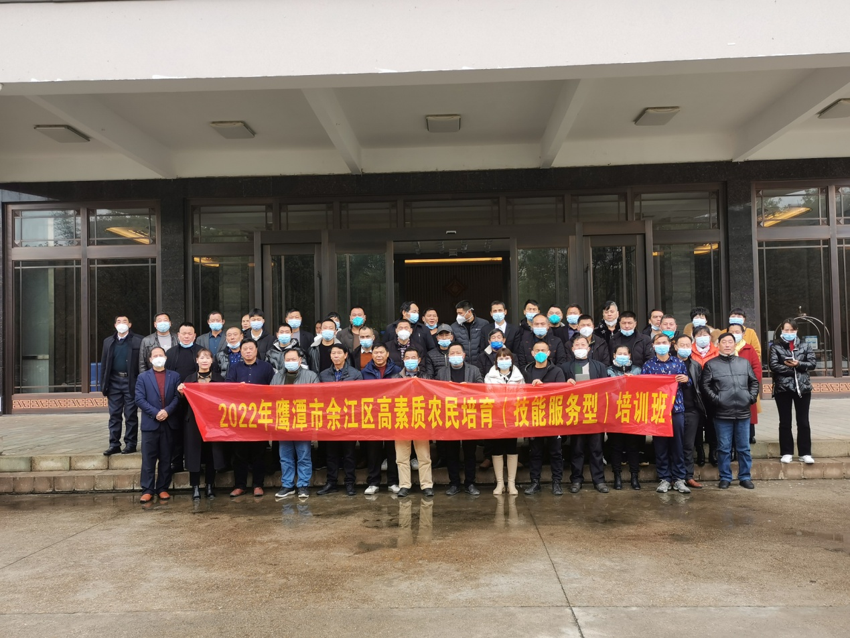
图8 区级第四期高素质农民培训
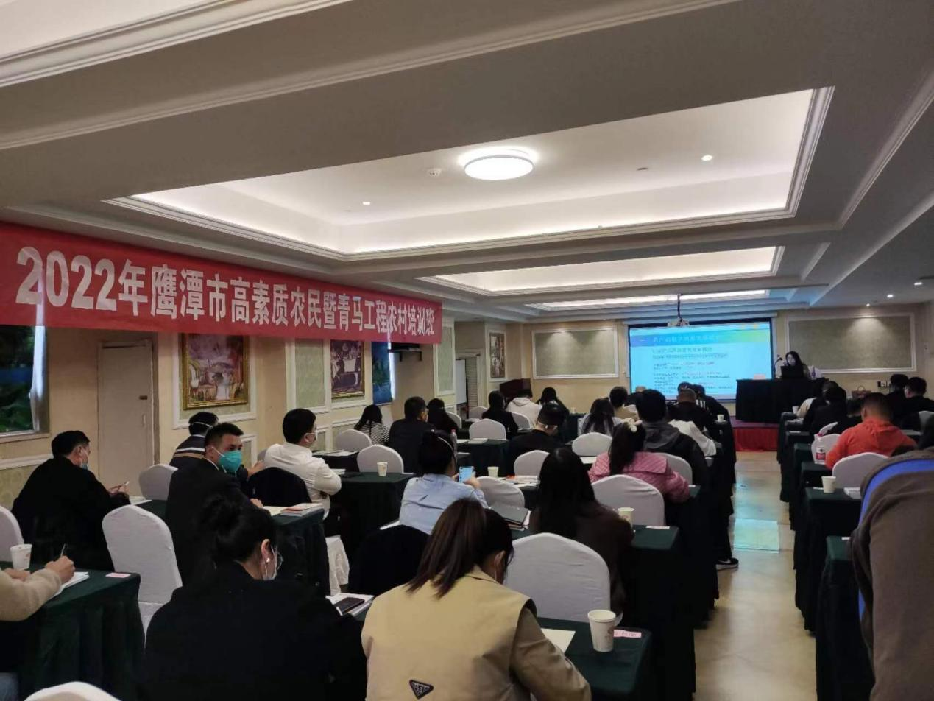
图9 高素质农民培训理论课

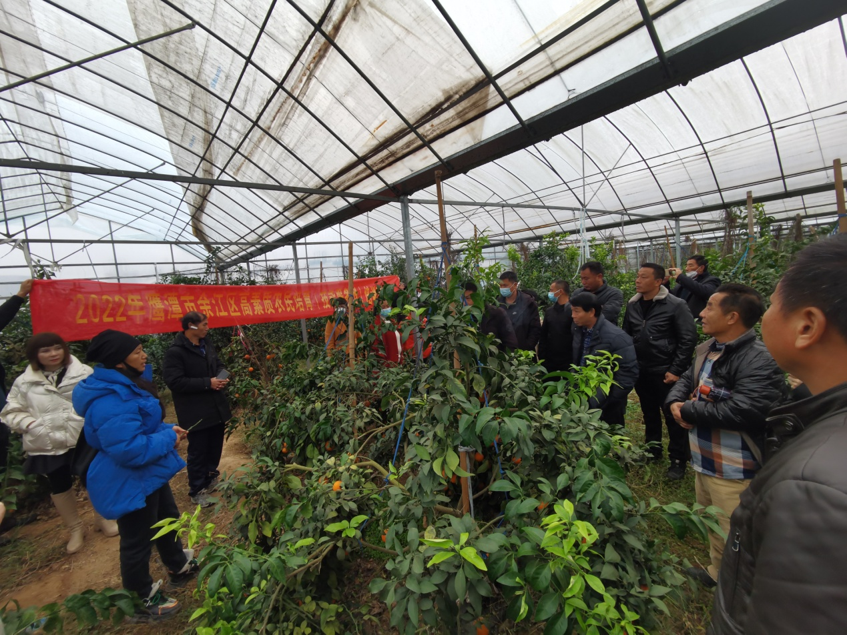
图10 高素质农民培训基地实训

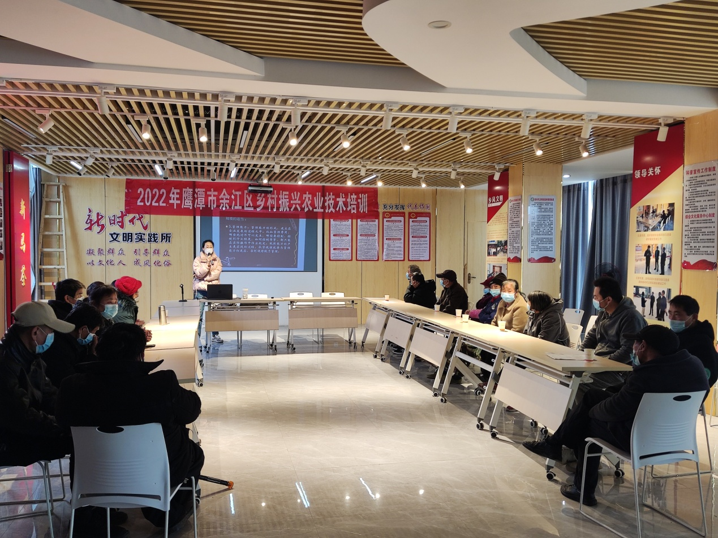
图11 乡村振兴脱贫户、三类人群农业技术培训

5.4服务地方社区
在党的二十大报告中，明确提出“加强困难群体就业兜底帮扶”“促进残疾人事业全面发展”的目标任务。
为把大会的精神和要求落实到推动余江区残疾人事业全面发展的实际行动中去，进一步培养残疾人劳动技能，提升残疾人自主创业、自主就业的能力，增强残疾人群体的幸福感、获得感，助力幸福江西建设。为进一步提高残疾人创业、就业能力，更好地帮助残疾人就业，学校多次与鹰潭市残联、余江区残联洽谈残疾人就业培训合作事宜。积极探索建立既适应市场需求又符合残疾人特点的就业培训体系，为残疾人再学习、再就业提供更多、更优的学习服务。11月8日，余江区残疾人民生工程暨实用技术培训班在鹰潭维也纳酒店正式开班，全区70余名残疾人参加培训。此次培训由余江区残联主办，鹰潭应用工程学校承办，培训内容为眼视光与配镜知识。通过培训，进一步提高了残疾人的劳动能力，坚定了他们参与社会、建设家乡的信心。
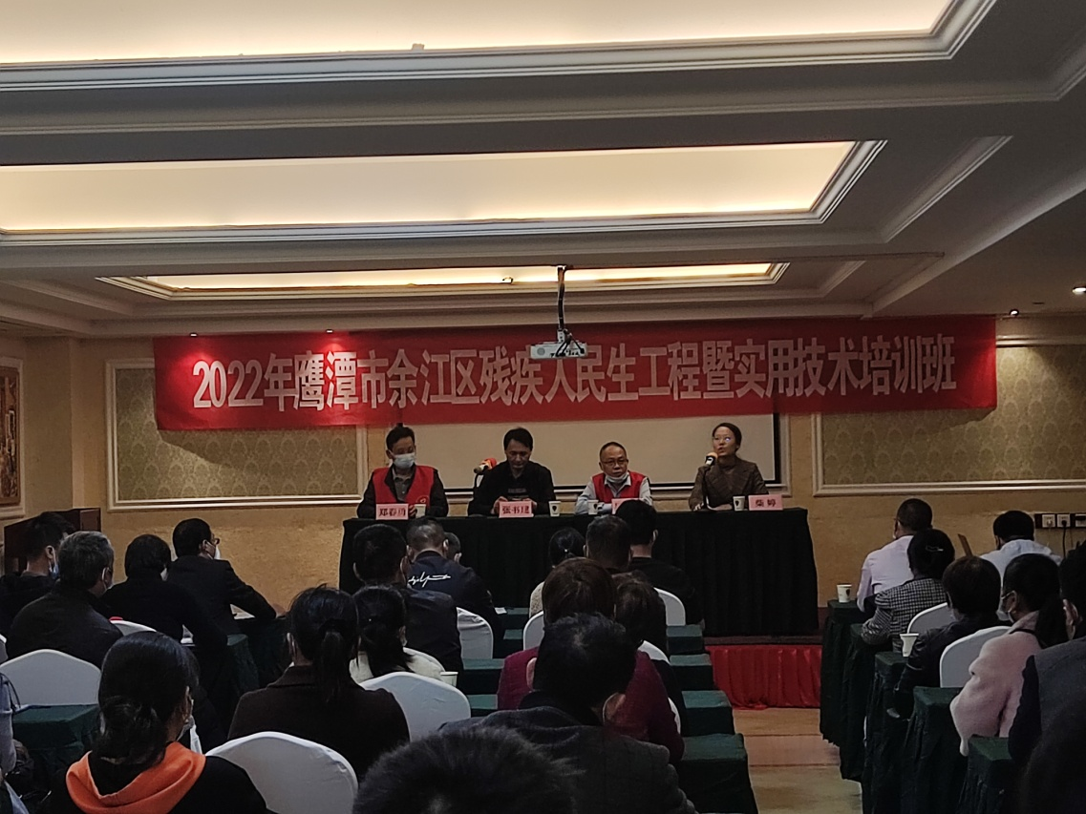
图12残疾人培训开班仪式
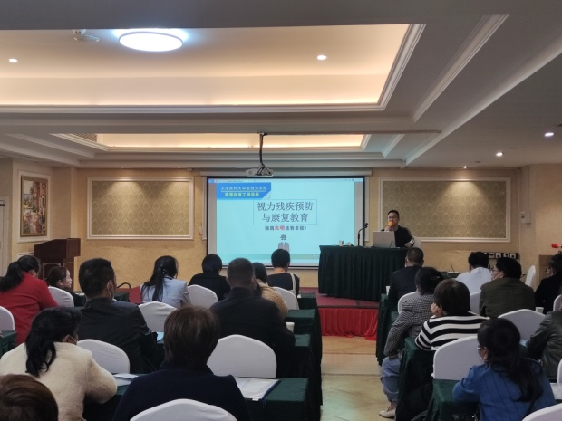 图13视力残疾预防与康复教育

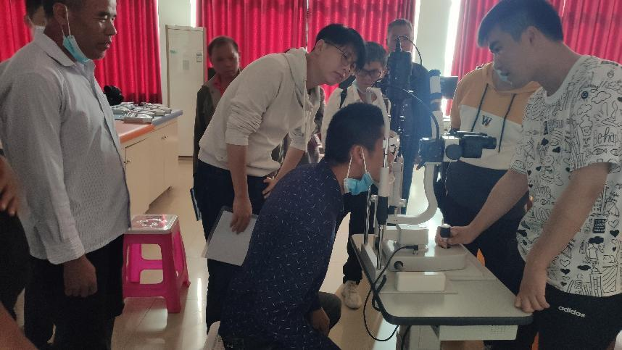图图14球镜度数及散光度数验光实训
学校特聘教师宋智勇开展地方特色课程—“传统工艺雕刻”，培训学员40余人，宋老师以理论与实践相结合的授课方式，紧紧围绕地方产业服务大力弘扬劳模精神、工匠精神，营造劳动光荣的社会风尚、精益求精的敬业风气和人人皆可成才、人人尽展其才的浓厚氛围，为本次地方特色课程培育优质的技能人才。 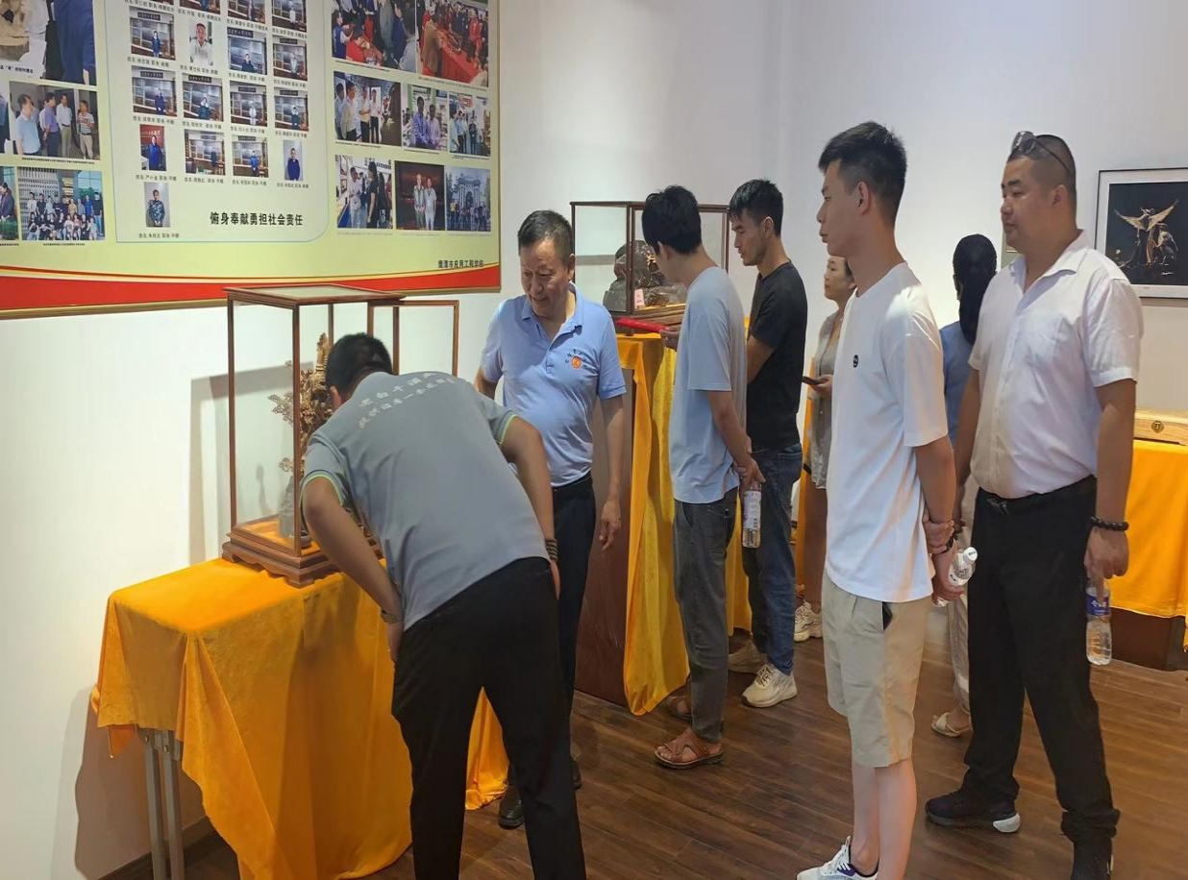
图15 宋老师讲解

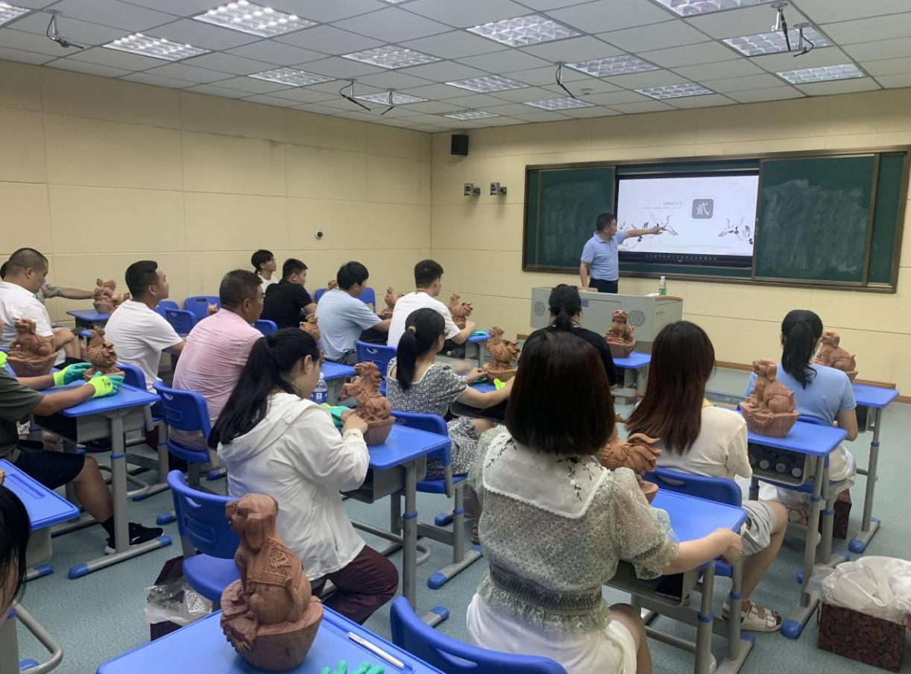图16 宋老师讲解
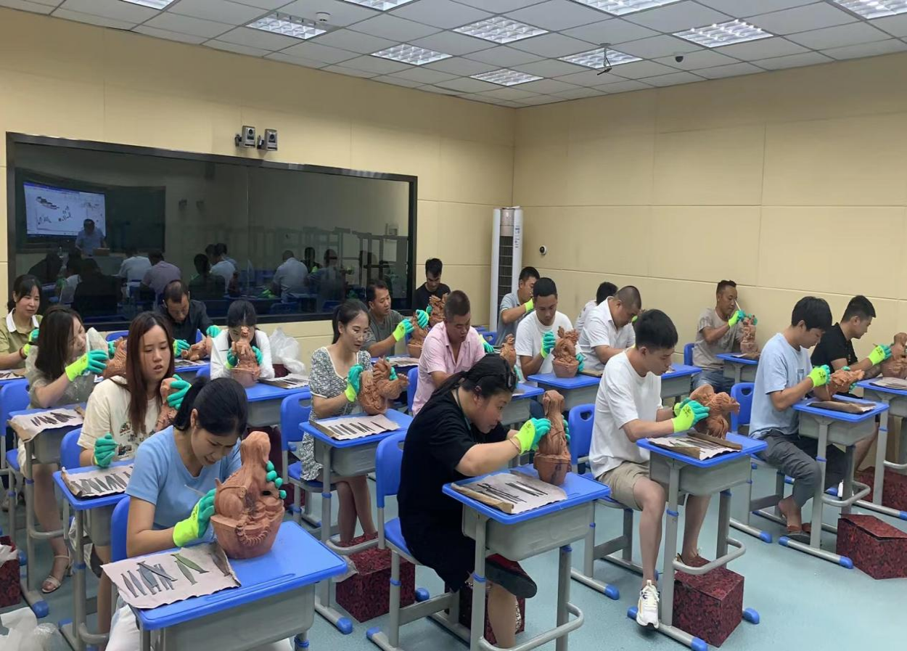 图17 学员动手操作
为切实增强学校学生就业创业意识，提升学生创新创业热情和能力，2022年，学校职业培训中心共举办了四十期GYB创业培训，对1200余名学生开展了创业能力培训。 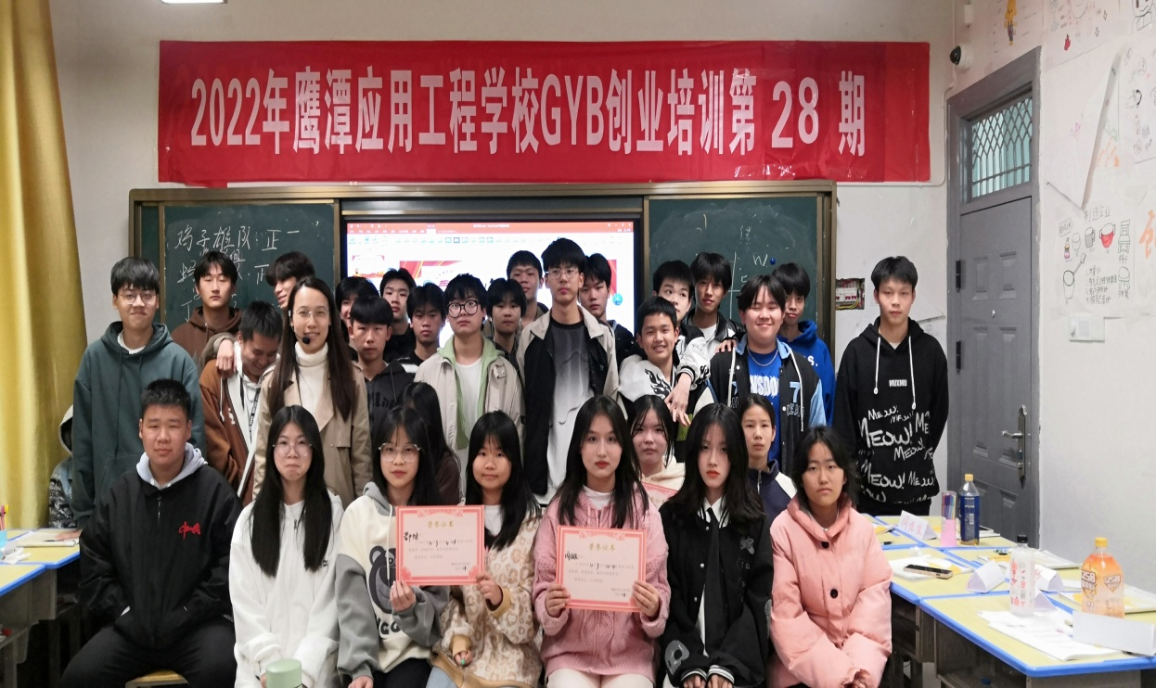
图18 第28期GYB创业培训
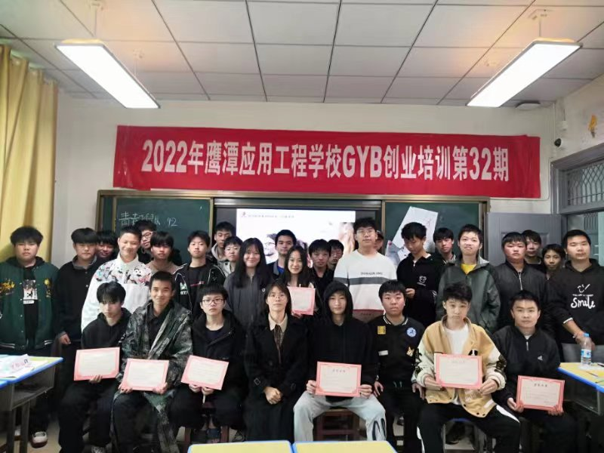图18 第32期GYB创业培训

表12 2022年GYB创业培训情况表
期次 | 培训人数 | 培训时间
月湖区第一期 | 30 | 2022年5月17号--19号
月湖区第二期 | 30 | 2022年5月17号--19号
月湖区第三期 | 30 | 2022年5月17号--19号
月湖区第四期 | 30 | 2022年5月17号--19号
高新区第一期 | 30 | 2022年3月8号--10号
高新区第二期 | 30 | 2022年3月8号--10号
高新区第三期 | 30 | 2022年3月8号--10号
高新区第四期 | 30 | 2022年3月8号--10号
余江区第一期 | 30 | 2022年3月8号--10号
余江区第二期 | 30 | 2022年3月8号--10号
余江区第三期 | 30 | 2022年3月8号--10号
余江区第四期 | 30 | 2022年3月8号--10号
余江区第五期 | 30 | 2022年3月21号--23号
余江区第六期 | 30 | 2022年3月21号--23号
余江区第七期 | 30 | 2022年3月21号--23号
余江区第八期 | 30 | 2022年3月21号--23号
余江区第九期 | 30 | 2022年5月10号--12号
余江区第十期 | 30 | 2022年5月10号--12号
余江区第十一期 | 30 | 2022年5月10号--12号
余江区第十二期 | 30 | 2022年5月10号--12号
余江区第十三期 | 30 | 2022年5月10号--12号
余江区第十四期 | 30 | 2022年5月10号--12号
余江区第十五期 | 30 | 2022年10月31号--11月2号
余江区第十六期 | 30 | 2022年10月31号--11月2号
余江区第十七期 | 30 | 2022年10月31号--11月2号
余江区第十八期 | 30 | 2022年10月31号--11月2号
余江区第十九期 | 30 | 2022年11月3号--5号
余江区第二十期 | 30 | 2022年11月3号--5号
余江区第二十一期 | 30 | 2022年11月3号--5号
余江区第二十二期 | 30 | 2022年11月3号--5号
余江区第二十三期 | 30 | 2022年11月6号--8号
余江区第二十四期 | 30 | 2022年11月6号--8号
余江区第二十五期 | 30 | 2022年11月6号--8号
余江区第二十六期 | 30 | 2022年11月6号--8号
余江区第二十七期 | 30 | 2022年11月9号--11号
余江区第二十八期 | 30 | 2022年11月9号--11号
余江区第二十九期 | 30 | 2022年11月9号--11号
余江区第三十期 | 30 | 2022年11月9号--11号
余江区第三十一期 | 30 | 2022年11月12号--14号
余江区第三十二期 | 30 | 2022年11月12号--14号

今年，获批成立了余江开放学院，与鹰潭应用工程学校合署办公。充分利用鹰潭应用工程学校多年的职业教育经验和优势，为学员提供更为广阔的学习空间，更加舒适的学习环境，更为优质的网上教学资源，更加先进的教学设备和理念。与鹰潭开放大学签订了推进一体化建设协议，按照“共商、共建、共治、共享、共赢”的原则和“统筹规划、分级办学、分级管理、分工合作、协调联动”的运行模式，紧密合作，进一步提升开放大学教育教学质量。开设专业有：专科起点本科专业汉语言文学（师范方向）、计算机科学与技术，专科专业学前教育、电子商务、大数据技术。今年秋季，进行了首期招生。
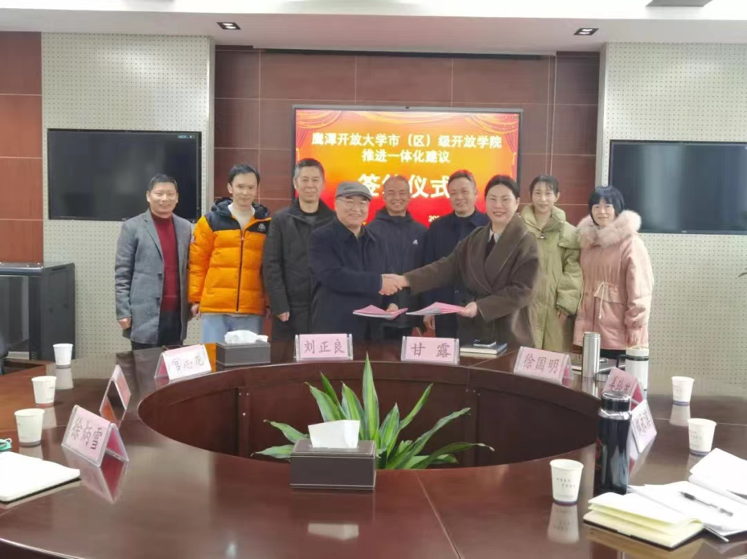图20 市（区）级开放学院推进一体化建设

5.5具有地域特色的服务
【案例3】地方特色课程—“传统工艺雕刻”
我校特聘教师宋智勇开展地方特色课程—“传统工艺雕刻”，宋老师以理论与实践相结合的授课方式，紧紧围绕地方产业服务大力弘扬劳模精神、工匠精神，营造劳动光荣的社会风尚、精益求精的敬业风气和人人皆可成才、人人尽展其才的浓厚氛围，为本次地方特色课程培育优质的技能人才。

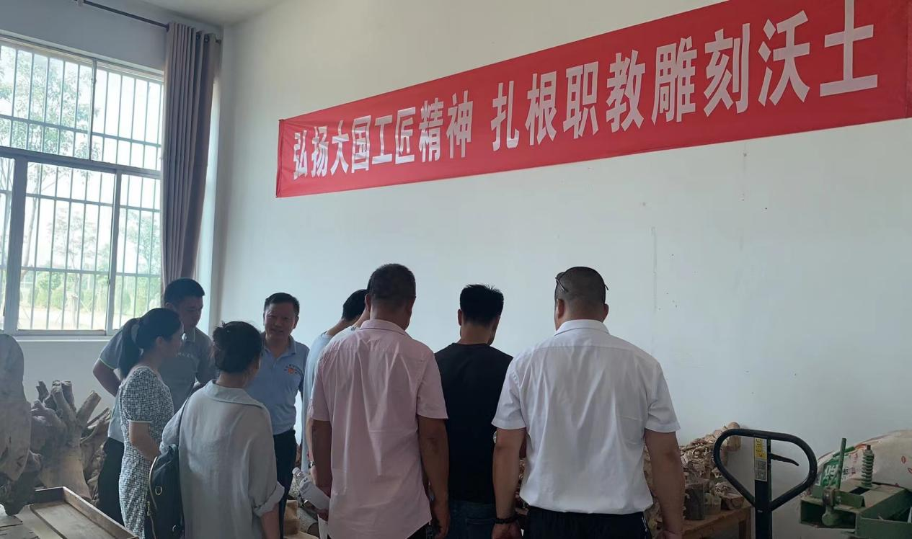
图21 参观根雕室
宋老师为加深学员对民间工艺的理解和认识，授课时结合地方产业文化资源，让学员感受中国民间工艺的独到魅力，体会地方产业文化蕴含的艺术气息，同时通过实践教学，提高学员动手制作能力，激起学员的创作欲望。
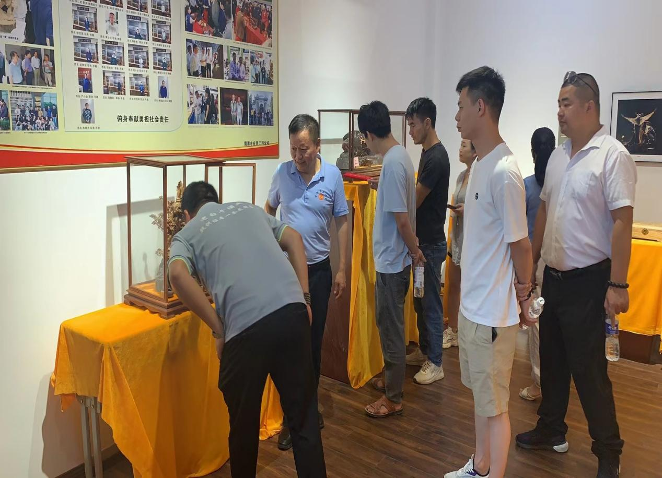
图22 参观成品室
中国根艺美术大师宋智勇从事雕刻艺术数十年，先后评为国家级技能大师、全国技术能手、江西省高级工艺美术师，荣获首届全国雕刻技能大赛总决赛特等奖、江西省五一劳动奖章等奖项，担任江西省第二届新社会阶层联谊会常务理事、鹰潭市第九届，第十届政协委员等职位，其园雕、浮雕（平雕）、根雕、建筑雕刻等工艺品雕刻及室内装修设计和创作作品深受艺术收藏者青睐，拥有国家级商标、外观实用型、著作专利高达56个。“做好传统技艺传承的同时，做一个有温度有爱心的人。”这是宋智勇对于“匠人匠心”的理解，也是他将一直遵循的理念。
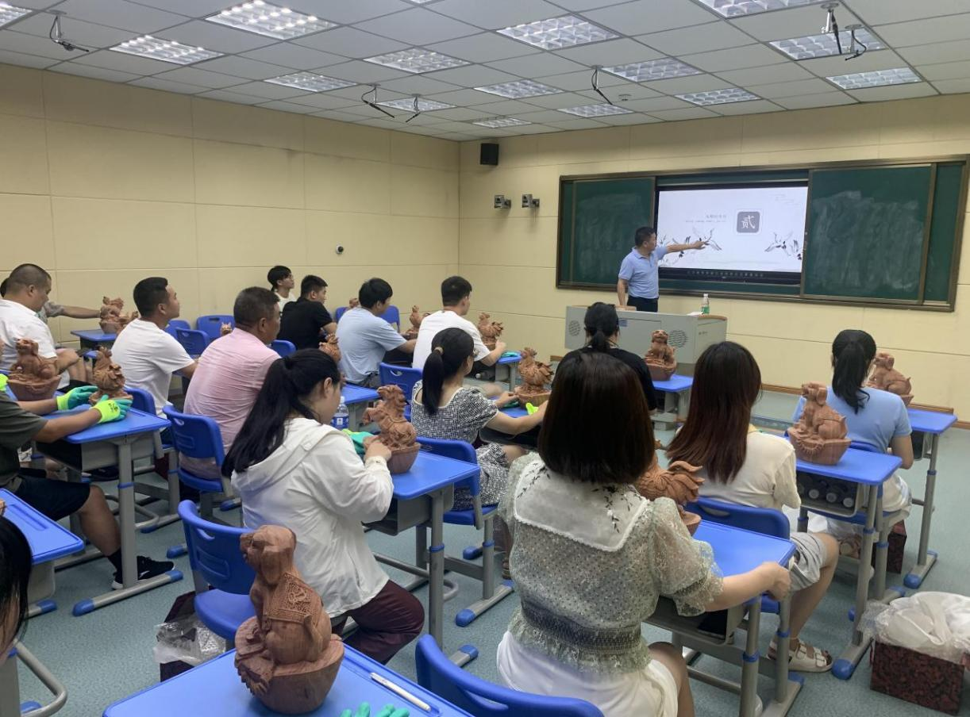
图23 宋老师讲解
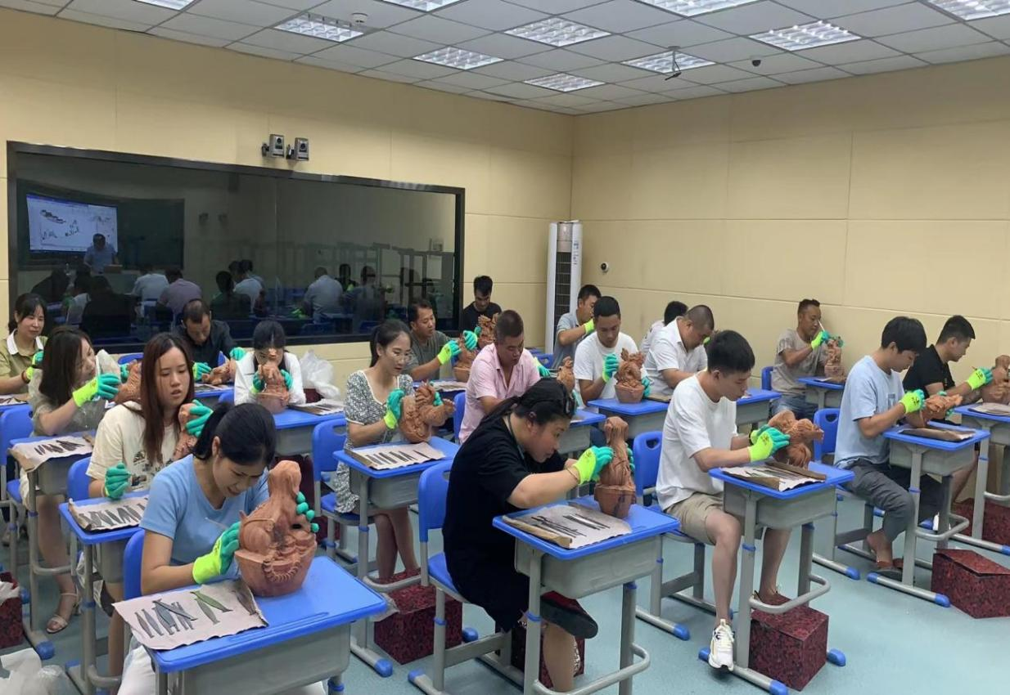
图24 学员动手操作

6.政策落实质量

6.1国家政策落实
落实新职教法，展现职教时代风采。自新《职业教育法》颁布以来，我校认真、广泛的在师生中开展了对新法的学习宣传活动：一是通过校园官方网站、微信公众号等网络平台多次宣传推广《职业教育法》；二是通过召开层中干部会、周工作例会和教研活动，组织教职工学习座谈《职业教育法》并撰写学习心得体会。三是通过召开班会和观看视频专题片等形式，组织学生学习《职业教育法》，提升对职业教育的认可度，明确未来发展反向。四是5月23日至5月29日举办了以“技能让生活更美好”为主题的职业教育活动周，暨鹰潭市新时代第三届中等职业学校技能大赛，集中展示全市400余名中职学生技能风采，进一步激发了学生学习职业技能的热情，营造了人人皆可成才、人人尽展其才的良好氛围。五是持续推进“1+X”证书试点工作。幼儿照护、汽车运用与维修、研学旅行策划与管理、网店运营与推广、会计事务5个专业将1+X证书制度试点与专业建设、课程建设、教师队伍建设等紧密结合，提升教学质量和学生就业能力。六是落实教师编制工作。鹰潭应用工程学校是鹰潭市政府直属公益二类事业单位，学校共核定人员总量175名。其中，全额拨款事业编制120名，备案人员数55名。
近年来，学校在鹰潭市、余江区有关部门的大力支持和帮助下，通过事业单位招聘、人才引进和余江区选调等途径，师资力量得到迅速壮大，截止目前我校已落实在编教师数104名，全额拨款事业编制占比87%。其中2021年，人才引进落实教师编制11名，事业单位招聘落实教师编制16名,余江区选调落实教师编制7名；2022年，事业单位招聘落实教师编制15名，余江区选调落实教师编制8名。
当前按照市委人才办、市人社局人才引进工作部署，2022年人才引进工作正在有序开展。我校上报2022年人才引进计划10名，其中2名数学教师、2名语文教师、2名物联网教师、2名眼视光教师、1名思政教师、1名历史教师。预计2023年2月份可以落实教师编制114名，全额拨款事业编制占比将达95%。

6.2地方政策落实
强化师资力量，打造新时代教师队伍。一是加强双师型教师队伍建设。2022年我校共有47名教师被省教育厅新评为双师型教师。二是积极组织教师通过集中学习、外出培训、组织竞赛、公开课教学等多途径提高业务水平。三是积极开展了人才招聘工作。在市人社局、教育局统一部署下，完成2021年事业单位工作人员招聘、2022高层次研究生人才引进工作，服务好6位上饶师范学院顶岗实习教师实习工作。四是学校各部门组织教师参加了各类培训，通过专题讲座、研讨交流、网络培训等方式助力教师专业化成长，今年20余名教师通过培训获得1+x等各类资格证书，推进我校双师型教师队伍发展壮大。五是完善教师培养机制，实施新教师“青蓝计划”、深入开展教研活动，推动实现教师的专业成长引领学生的全面发展。

6.3学校治理

6.3.1教学管理
持续推进“教学诊断改进”，狠抓教学管理。以问题为导向，对专业建设、实训课完善开发、专业理论课建设、专业课程组管理、实训课规范管理、技能竞赛管理、校企合作项目、实训室 5s 管理等方面开展“8 字形”质量改进螺旋进行规范。建立健全质量监控体系，用好系统平台，对课程运行状态进行监控，不断提升学校质量效益、专业发展水平、课程运行状态、教师综合能力、学生综合素质。

6.3.2实习管理
持续规范学生顶岗实习管理，规范学生实习与管理。严格落实《实习期班主任工作考核办法》、《学生顶岗实习单位考察、遴选办法》、《学生顶岗实习岗前培训方案》、等制度，对顶岗实习前、实习中、实习后的各项流程进行进 一步规范，利用移动平台时时跟踪实习学生动向，形成区域企业责任人、班主任、专业指导老师及企业的专门管理人员共同配合对进行管理，确保顶岗实习管理体系日趋完善。

6.3.3学生管理
始终坚持立德树人为根本任务，服务学生日常工作。对新入职班主任进行培训，签署师德师风承诺书。组织全体班主任对《新时代教师十不准》、《班主任管理办法》等相关制度进行学习。发挥学生心理健康中心作用，开展学生心理健康教育，全年未出现因学生心理问题引发的重大问题。狠抓学籍资助日常管理，紧盯学籍异常情况进行核查， 确保学生学籍管理零失误。严格按照上级相关文件，制定学校资助、贫困学生 认定、奖学金评定均无不良反应。

6.3.4财务管理
有效防范财务运行风险，严控资金预算与审核。严格执行学校预算、支出管理办法，召开预算工作推进会，不断提高预算使用效率；严格执行财经纪律，加强财务审核， 落实《报销审核审批办法》、《财务票据管理办法》等系列制度，进一步使财务管理工作制度化，财务行为规范化、标准化；落实《校内采购管理暂行办法》、《政府采购管理暂行办法》等制度，进一步规范学校招标采购程序，加强合同管理。

6.3.5安全管理
深入推进“美丽平安校园”，开展“我为群众办实事”。定点收集、及时处理废弃口罩等有害垃圾，为广大师生创造整洁、健康、文明的校园环境。
开展校园食品安全专项检查，重点针对食堂采购的食材质量、索证、采购记录以及食堂内及食堂周边十米内卫生是否干净整洁，“三防措施”是否开展，措施设备是否老旧影响使用，消防设备是否过期，能否正常使用等问题。严格执行专人负责，每天巡查，及时对学生劳动情况进行考核和反馈，加强了学生的劳动意识，保障了整洁的校园环境。

6.3.6疫情防控
紧盯常态化疫情防控，持续抓好学校安全管理工作。严守防疫“作战网”、“防控网”，严格落实疫情防控各项制度。加强思想教育，预防违法犯罪，开展了预防校园欺凌、交通、防溺水等方面安全宣传教育，通过对全校学生宿舍进行安全大检查，重点查处违规用电及违禁用品，开展“消防安全演练”等活动，确保学校未发生伤亡事故和刑事案件。

6.4质量保证体系建设
2021-2022学年学校坚持贯彻落实《国务院关于加快发展现代职业教育的决定》精神，围绕部省共建职业教育创新发展高地的要求，以全面质量管理的思想为指导，以提高利益相关方对学校人才培养工作的满意度为目标，按照 “需求导向、自我保证，多元诊断、重在改进”的工作方针，通过健全组织体系和制度体系，持续打造目标链和标准链，分步完成人才培养质量保证体系平 台的建设，分层培育学校质量文化继续完善内部质量保证体系，实施全员、全过程、全方位质量管理，切实发挥学校教学质量保证主体的作用，完善教学诊断和改进制度，不断提升发展能力和人才培养质量。

6.4.1 完善制度、目标和标准体系， 打造“三链”
学校梳理现有制度，形成《鹰潭应用工程学校管理工作制度》《教学管理制度》《学生管理制度》制度汇编3册共计200余个制度。同时在学校、专业、课程、教师和学生层面建立相关诊改制度。紧扣目标任务实施的“事前、事中、事后”三个环节，旨在形成“制度管人、流程管事、数据说话、自我诊改”的内部治理常态。通过规划体系和标准体系的建设，打造了学校事业建设的两链，建设鹰潭应用工程学校学校十三五规划、各专项规划，形成了专业建设标准、学生三星四星五星成长标准及部分工作标准，形成了上下衔接、左右贯通的目标链和标准链。

6.4.2 分步实施，建设人才培养质量保证体系平台
在学校内部质量保证体系框架指导下，以学校、专业、教师、课程、学生五个层面为诊断项目，按照“决策指挥、资源建设、服务支持、质量生成、监督控制”五个环节的控制主线系统制定了五个层面的质控点和质量诊断指标。 根据诊断指标体系，明确诊断指标的数据来源、数据内涵、质量标准、责任部门、诊断结果反馈方式等内容分三期逐步完成了鹰潭应用工程学校人才培养质量保证体系平台的建设。

6.4.3 分层培育， 形成现代校园质量文化
建设校园质量文化，培育全员质量意识是学校内部质量保证体系建设工作的愿景目标，也是学校内部质量保证体系建设的基础。自 2017 年学校诊断与改进工作启动以来，学校分三个层次的逐步培育了学校的质量文化。一是通过积 极组织理念培训和开设专栏宣传等手段普及质量文化，让全校师生知晓质量内涵；二是通过针对不同层面的工作内容和责任主体开展内涵研讨及培训，将质量文化从操作层面深入具体的工作和个人，建立了全员参与质量生成、维护的途径，引导师生认同质量。三是质量建构。以质量标准为中心，细化工作目标，确定每位主体的作用，使全员清楚自己在质量生成中的作用，进一步调动和发挥全员的积极性和主动性，以正确的质量文化指引自身行为，培养全员质量生成的主动性和自觉性。

6.5经费投入
2022年学校总收入2936万，生均教育经费3864元，达到省定标准3000元的1.29倍。

7.面临挑战

7.1主要问题

7.1.1高水平双师型师资队伍建设亟待强化

高层次专兼职具备“双师”素质的教师数量不足,兼职教师的业务培训有待于加强，高层次技术技能人才及行业企业专家的引进力度仍需加强。

学校将进一步完善师资队伍结构建设，建立健全全职、柔性、项目化合作相结合的高层次技术技能人才引进机制，加大高职称高学历人才引进力度。将兼职教师培训纳入到校内培训体系中,定期组织兼职教师参加业务培训，并加强对培训效果的考核。进一步修订完善兼职教师聘任与管理办法，引进与专业建设有深度合作关系的优质企业的高层次技能人才和技术骨干，加强产教融合,实现“优势互补、资源共享、互惠互利、共同发展”的双赢模式。

7.1.2专业特色不明显
学校品牌专业、优势学科少，带动作用不明显，工学结合的人才培养模式改革不够深入，校企深度合作、产教融合发展等举措在专业人才培养中的应用不够广泛。学校将进一步完善专业建设规划，适度保留就业率高、就业质量好的专科专业；按《鹰潭应用工程学校“十四五”发展规划》和国家新专业目录及专业设置要求，紧紧围绕当地经济区的发展需求和职业岗位群的需要，重点建设专业设置与产业需求对接的专业群。积极与市商务局和相关企业对接，创新产教融合制度和模式，推动企业将产业需求更好融入人才培养过程，构建服务支撑产业重大需求的技术技能人才和创新创业人才培养体 系，形成教育和产业统筹融合、良性互动的发展格局。

7.1.3教学诊改有待于进一步提高
学校在推动教学诊改中还存在一些问题，教师对现代教育教学理念、观念认识不够，从事教学研究和教学改革的积极性不高，主动性不强，教学方法和手段需要进一步加强。

7.2改进措施

7.2.1强化校企合作、产教融合
学校加强校企合作、产教融合，学校积极主动与高新区、龙虎山景区做好对接，围绕鹰潭市推进世界铜都、中华道都，深度打造加工制造专业群、旅游服务专业群；围绕智慧新城建设，积极融入“新一代宽带无线移动通信网”国家科技重大专项成果转移转化在鹰潭市试点示范，深度打造计算机+ 专业群。围绕鹰潭市余江区眼镜重点工业产业， 依托鹰潭（余江）眼镜产业园“江西省眼镜产业基地”孵化器，着力打造眼镜制造（销售）+专业群。充分利用学校实习资源，结合实训课题，开展工学结合，进一步完善工学结合实训基地的管理与运行机制。与企业协同育人，实现教学过程与生产过程对接，产教融合，工学交替，合作互赢。

7.2.2深入推进教学诊改工作
学校出台激励制度，强化课程建设，鼓励教师积极参与教学诊改。通过培训、学习和精品课程、名师工作室打造等，不断提升学校教学诊改的水平。

7.2.3加强教师队伍建设
通过统一招考、内培外引等多渠道提升师资力量，特别是加强年青骨干教师和学科带头人的建设，鼓励教师参加各种培训和进行学历提升，利用寒暑假，分批次将专业教师送往企业、高校进行培养锻炼，加强学校双师型教师队伍建设。

